

Soluções Digitais para a Saúde Sexual e Reprodutiva da Mulher
Projeto I

Catarina Jorge Gama nº20181554
Maria Jorge Gama nº20230300

Orientadores
Professor Luís Miguel Santos Silva de Ascensão Barata
Professora Ângela Cristina Marques de Oliveira

Trabalho de Projeto apresentado à Escola Superior de Tecnologia do Instituto Politécnico de Castelo Branco para cumprimento dos requisitos necessários à obtenção do grau de Licenciado em Engenharia Informática, realizada sob a orientação científica do Mestre Luís Miguel Santos Silva de Ascensão Barata e coorientação da Doutora Ângela Cristina Marques de Oliveira, do Instituto Politécnico de Castelo Branco.

Janeiro 2026

Composição do júri

Orientador
Mestre, Luís Miguel Santos Silva de Ascensão Barata
Professor Adjunto Convidado da Escola Superior de Tecnologia de Castelo Branco

Arguentes
Doutor, Arminda da Conceição dos Santos Guerra e Lopes
Professor Coordenador da Escola Superior de Tecnologia de Castelo Branco

Doutor, Mónica Isabel Teixeira da Costa
Professor Adjunto da Escola Superior de Tecnologia de Castelo Branco

Agradecimentos

Em primeiro lugar, queremos agradecer aos nossos pais, Paulo Correia Gama e Ana Isabel Maia Jorge Gama, por todo o apoio incondicional ao longo deste percurso. À nossa irmã, Mariana Jorge Gama, por existir e caminhar connosco nesta vida.
Um agradecimento muito especial ao meu marido, Filipe Pais Fernandes, por toda a atenção, compreensão e apoio constante – a tua presença tornou esta jornada muito mais leve.
Agradecemos à Concha e à Cristina, as nossas companheiras caninas, inseparáveis nas noites frias de trabalho intenso.
Aos nossos orientadores Luís Barata e Ângela Oliveira, expressamos a nossa sincera gratidão por nos terem fornecido as bases necessárias e impulsionado neste projeto que é tão pessoal e significativo para nós.
Aos nossos colegas e amigos, obrigada pelo apoio, auxílio e disponibilidade demonstrados ao longo destes anos. A vossa presença fez toda a diferença.
Por fim, agradecemos por nos termos uma à outra – um pilar genuíno e uma presença que se tornou indispensável no nosso dia a dia. Obrigada a nós e à nossa força de vontade que nos trouxe até aqui.

Resumo
A saúde sexual e reprodutiva da mulher representa uma área onde o acesso, a continuidade de cuidados e a qualidade da informação prestada têm impacto direto no bem-estar e na qualidade de vida. Em Portugal, diversos relatórios evidenciam desafios na acessibilidade e capacidade de resposta do sistema de saúde, particularmente em áreas sensíveis como a ginecologia, obstetrícia e saúde sexual, onde a desinformação e a fragmentação dos cuidados podem comprometer a tomada de decisão informada.
Este trabalho visa avaliar a viabilidade de implementação de uma plataforma digital de apoio ginecológico, obstétrico e de saúde sexual, através da análise das soluções existentes, identificação de boas práticas e levantamento de requisitos funcionais, éticos e de segurança. Para este efeito, foi realizado um estado da arte sobre plataformas digitais de apoio à saúde das mulheres, recorrendo à metodologia PRISMA-ScR para conduzir uma scoping review que permitiu mapear o panorama atual das soluções digitais neste domínio.
A pesquisa foi realizada na plataforma B-on, resultando na inclusão de 21 artigos científicos publicados entre 2023 e 2025, o que reflete o caráter emergente deste campo, particularmente impulsionado pela pandemia COVID-19. A análise revelou uma distribuição geográfica equilibrada entre contextos de alto e baixo rendimento, demonstrando que as soluções digitais são adaptáveis a diferentes realidades socioeconómicas e culturais. Os estudos analisados abrangem diversos domínios, incluindo saúde materna, gravidez, saúde menstrual, rastreio de IST(s) e educação pré-natal, com recurso a tecnologias como aplicações móveis, chatbots, telemedicina e inteligência artificial. A revisão permitiu identificar funcionalidades comuns, mecanismos de interação, barreiras e facilitadores de adoção, bem como requisitos de privacidade, segurança e equidade que devem orientar o desenho de qualquer solução de saúde digital.
O trabalho desenvolvido permitiu constatar que a saúde digital possui potencial significativo para melhorar o acesso e a continuidade dos cuidados, desde que implementada com centralidade na pessoa, qualidade equivalente ao atendimento presencial, proteção de dados robusta e estratégias para mitigar desigualdades de literacia digital. Assim, a realização deste projeto contribuiu para a sistematização do conhecimento existente e para a identificação de princípios orientadores e requisitos fundamentais que sustentarão o desenvolvimento futuro de uma plataforma adequada ao contexto português.
Palavras chave
Saúde digital; Saúde sexual e reprodutiva; Plataformas digitais de saúde; Literacia em saúde; Scoping review.

Abstract
Women's sexual and reproductive health represents an area where access, continuity of care, and the quality of information provided have a direct impact on well-being and quality of life. In Portugal, several reports highlight challenges in the accessibility and responsiveness of the healthcare system, particularly in sensitive areas such as gynecology, obstetrics, and sexual health, where misinformation and fragmentation of care can compromise informed decision-making.
This work aims to assess the feasibility of implementing a digital platform for gynecological, obstetric, and sexual health support, through the analysis of existing solutions, identification of best practices, and gathering of functional, ethical, and security requirements. To this end, a state of the art review on digital platforms supporting women's health was conducted, using the PRISMA-ScR methodology to carry out a scoping review that mapped the current landscape of digital solutions in this domain.
The search was conducted on the B-on platform, resulting in the inclusion of 21 scientific articles published between 2023 and 2025, reflecting the emerging nature of this field, particularly driven by the COVID-19 pandemic. The analysis revealed a balanced geographical distribution between high-income and low-income contexts, demonstrating that digital solutions are adaptable to different socioeconomic and cultural realities. The studies analyzed cover various domains, including maternal health, pregnancy, menstrual health, STI screening, and prenatal education, using technologies such as mobile applications, chatbots, telemedicine, and artificial intelligence. The review identified common functionalities, interaction mechanisms, barriers and facilitators of adoption, as well as privacy, security, and equity requirements that should guide the design of any digital health solution.
The work conducted revealed that digital health has significant potential to improve access and continuity of care, provided it is implemented with a person-centered approach, quality equivalent to in-person care, robust data protection, and strategies to mitigate digital literacy inequalities. Thus, this project contributed to the systematization of existing knowledge and to the identification of guiding principles and fundamental requirements that will support the future development of a platform suited to the Portuguese context.

Keywords
Digital health; Sexual and reproductive health; Digital health platforms; Health literacy; Scoping review.

Índice geral
1. Introdução 1
1.1. Enquadramento 1
1.2. Objetivos 2
1.3. Planeamento 2
1.4. Estrutura do Relatório 3
2. Saúde ginecológica, obstétrica e saúde sexual: âmbito e necessidades 5
2.1. Problemas atuais no acesso, informação e continuidade 6
2.2. Literacia em saúde e desinformação 6
2.3. Saúde digital: potencial, riscos e princípios 7
3. Estudo do Estado da Arte 10
3.1. Metodologia 10
3.1.3. Critérios de Inclusão e Exclusão 11
4. Estudo Comparativo de Soluções Relacionadas 19
4.1. Análise Individual das Plataformas 20
4.3. Contexto Nacional: SNS24 e Teleconsulta em Portugal 29
4.4. Análise e Discussão do Estudo 29
5. WystaHealth 32
5.1. Arquitetura 32
5.2. Seleção e Justificação de Tecnologias 35
5.3. Design de Interface e Prototipagem 40
5.4. Mapas de Navegação 41
5.5. Wireframes 45
6. Conclusão 74

Índice de figuras
Figura 1. Fluxograma PRISMA da seleção de estudos 12
Figura 2. Distribuição dos estudos por ano de publicação 13
Figura 2. Distribuição dos estudos por tipo de solução digital 15
Figura 4. Distribuição geográfica dos estudos 15
Figura 5. Flo – Menstrual Tracker Interfaces 21
Figura 6. Flo – Interface de Acompanhamento na Perimenopausa e Gravidez 21
Figura 7. Maven Clinic - Interfaces 23
Figura 8. Maven Clinic – Interfaces Informação sobre os Profissionais 23
Figura 9. Nurx – Interfaces de Questionário e Página Inicial 24
Figura 10. Planned Parenthood Direct - Interface de Escolha de Anticoncecionais 26
Figura 11. Babyscripts – Interfaces Educativo e Blood Pressure Tracker 27
Figura 12. Diagrama de arquitetura da plataforma WystaHealth 33
Figura 13: Diagrama de navegação — Visão geral do sistema 42
Figura 14: Diagrama de navegação — Área do Utente 42
Figura 15: Diagrama de navegação — Fluxo de chat, triagem e onboarding 43
Figura 16: Diagrama de navegação — Área do Profissional de Saúde 44
Figura 17: Diagrama de navegação — Área do Administrador 45
Figura 18: Wireframe C-01 — Landing Page 46
Figura 19: Wireframe C-02 — Ecrã de Login 46
Figura 20: Wireframe C-03 — Ecrã de Registo 47
Figura 21: Wireframe U-01 — Dashboard do Utente 48
Figura 22: Wireframe U-02 — Visualização do Perfil 49
Figura 23: Wireframe U-03 — Edição do Perfil 50
Figura 24: Wireframe U-04 — Lista de Conteúdos Educativos 51
Figura 25: Wireframe U-05 — Detalhe de Conteúdo Educativo 52
Figura 26: Wireframe U-06 — Questionário de Autoavaliação 53
Figura 27: Wireframe U-07 — Seleção de Tópico para Chat 54
Figura 28: Wireframe U-08 — Triagem de Sintomas 55
Figura 29: Wireframe U-09 — Onboarding do Tópico 56
Figura 30: Wireframe U-10 — Interface de Chat 57
Figura 31: Wireframe U-11 — Alerta de Urgência 58
Figura 32: Wireframe P-01 — Dashboard do Profissional 59
Figura 33: Wireframe P-02 — Interface de Chat do Profissional 60
Figura 34: Wireframe P-03 — Notas Internas 61
Figura 35: Wireframe P-04 — Sumário Automático por IA 62
Figura 36: Wireframe P-05 — Visualização do Perfil do Utente 63
Figura 37: Wireframe P-06 — Bloquear Utente 64
Figura 38: Wireframe P-07 — Modal de Logout 65
Figura 39: Wireframe A-01 — Dashboard do Administrador 66
Figura 40: Wireframe A-02 — Lista de Utentes 67
Figura 41: Wireframe A-03 — Lista de Profissionais de Saúde 68
Figura 42: Wireframe A-04 — Detalhe de Utilizador 69
Figura 43: Wireframe A-05 — Promover Utilizador a Profissional 70
Figura 44: Wireframe A-06 — Gestão de Conteúdos Educativos 71
Figura 45: Wireframe A-07 — Gestão de Tópicos 72
Figura 46: Wireframe A-08 — Configuração de Perguntas de Triagem e Onboarding 73

Lista de tabelas
Tabela 1. Cronograma do Projeto I 3
Tabela 2. Conjunto de dados extraídos 13
Tabela 3. Caracterização dos estudos incluídos (n=21) 14
Tabela 4. Síntese de métricas de IA reportadas nos estudos 17
Tabela 5. Dimensões analisadas nas diferentes plataformas 20
Tabela 6. Síntese Comparativa 28
Tabela 7. Tecnologias selecionadas para o desenvolvimento 36
Tabela 8. Organização da Plataforma 41

Lista de abreviaturas, siglas e acrónimos

ACOG (American College of Obstetricians and Gynecologists)
ACM (Association for Computing Machinery)
API (Application Programming Interface)
AUC (Area Under the Curve)
BLEU (Bilingual Evaluation Understudy)
BMC (BioMed Central)
B-On (Biblioteca do Conhecimento Online)
CI/CD (Continuous Integration / Continuous Delivery)
COVID-19 (Coronavirus Disease 2019)
EAS (Expo Application Services)
EU (European Union)
EUA (Estados Unidos da América)
HIV (Human Immunodeficiency Virus)
IA (Inteligência Artificial)
IEEE (Institute of Electrical and Electronics Engineers)
iOS (iPhone Operating System)
IST (Infeção Sexualmente Transmissível)
JMIR (Journal of Medical Internet Research)
LLM (Large Language Model)
MDPI (Multidisciplinary Digital Publishing Institute)
mHealth (Mobile Health)
ML (Machine Learning)
OAuth (Open Authorization)
OECD (Organisation for Economic Co-operation and Development)
OMS (Organização Mundial da Saúde)
PCC (Population–Concept–Context)
PENTS (Plano Estratégico Nacional para a Telessaúde)
PrEP (Pre-Exposure Prophylaxis)
PRISMA (Preferred Reporting Items for Systematic Reviews and Meta-Analyses)
PRISMA-ScR (Preferred Reporting Items for Systematic Reviews and Meta-Analyses extension for Scoping Reviews)
RGPD (Regulamento Geral sobre a Proteção de Dados)
RIIS (Revista de Investigação & Inovação em Saúde)
SHAPE (Sexual Health Assessment of Practices and Experiences)
ScR (Scoping Reviews)
SMFM (Society for Maternal-Fetal Medicine)
SMS (Short Message Service)
SNS (Sistema Nacional de Saúde)
SPMS (Serviços Partilhados do Ministério da Saúde)
SUS (System Usability Scale)
TLS (Transport Layer Security)

1. Introdução
Em Portugal, o direito à proteção da saúde encontra-se previsto na Constituição da República Portuguesa e é desenvolvido pela Lei de Bases da Saúde, que estabelece princípios orientadores como a universalidade, a equidade e a promoção da saúde [1], [2]. Este enquadramento reforça a importância de garantir respostas acessíveis, seguras e centradas nas necessidades das pessoas, em particular em áreas onde a continuidade de cuidados, a informação prestada e a tomada de decisão informada têm impacto direto no bem-estar e na qualidade de vida.
No contexto atual, diversos relatórios e análises apontam desafios na acessibilidade e na capacidade de resposta do sistema de saúde, com expressão nos cuidados de saúde primários e em situações em que a oportunidade de resposta é determinante [3], [4]. Na saúde sexual e reprodutiva, a literatura nacional recente evidencia dificuldades organizacionais e éticas associadas ao percurso da interrupção voluntária da gravidez, sublinhando a necessidade de informação clara e de apoio adequado ao longo do processo [5]. A literatura enfatiza que a capacidade de procurar, interpretar e aplicar informação em saúde influencia diretamente a forma como as pessoas navegam os serviços e participam nas decisões sobre o seu cuidado [6].

1.1. Enquadramento
A literacia em saúde é um determinante transversal para que as pessoas consigam aceder, compreender, avaliar e usar informação e serviços para tomar decisões informadas. A OMS reforça que a literacia não depende apenas do indivíduo, mas também de como as organizações e os serviços estruturam comunicação, conteúdos e acesso a informação compreensível e acionável [6]. Em saúde ginecológica e obstétrica, onde há decisões sensíveis e ansiedade elevada, a qualidade e clareza da informação tornam-se particularmente relevantes para reduzir a desinformação e apoiar escolhas informadas.
A OMS enquadra a saúde digital como um instrumento para fortalecer sistemas e melhorar a prestação de cuidados, mas sublinha que a adoção deve ser apropriada e sustentada por princípios como privacidade, segurança, equidade, governança e sustentabilidade [7]. Em saúde materna e obstétrica, a OMS destaca a importância de cuidados centrados na mulher e baseados em direitos, com foco na qualidade e na experiência de cuidado [8]. No campo da saúde sexual e reprodutiva, orientações recentes sobre cuidados de aborto reforçam a importância de acesso a informação rigorosa e apoio qualificado e incluem recomendações para telemedicina em contextos apropriados [9]. Estes referenciais são úteis para definir requisitos de qualidade, comunicação e segurança em intervenções de apoio fora do contacto presencial.

1.2. Objetivos
No âmbito deste projeto, pretende-se avaliar como e se é viável implementar uma plataforma de apoio ginecológico, obstétrico e de saúde sexual. Assim, os objetivos delineados são:
- Realizar um estado da arte/revisão da literatura sobre plataformas digitais de apoio à saúde das mulheres, identificando funcionalidades comuns, boas práticas e limitações.
- Mapear soluções existentes e analisar lacunas e oportunidades.
- Levantar e analisar condicionantes legais, éticas e de privacidade relevantes, traduzindo-as em requisitos.
- Identificar tecnologias e ferramentas adequadas ao desenvolvimento e justificar escolhas.
- Desenvolver um protótipo de baixa/média fidelidade para validar a arquitetura e o fluxo principal.

1.3. Planeamento
O desenvolvimento deste projeto foi organizado em seis tarefas principais, distribuídas ao longo do 1º semestre do ano letivo 2025/2026, conforme ilustrado na Tabela 1. Esta representação visual permite acompanhar a progressão temporal das atividades através de uma divisão quinzenal. As tarefas definidas foram as seguintes:

- Análise e Planeamento: fase inicial dedicada à delimitação do tema, definição dos objetivos e formulação das questões de investigação segundo a estrutura PCC;
- Pesquisa de Estudos: consulta da base de dados B-on, construção da expressão de pesquisa e obtenção dos resultados preliminares;
- Seleção e Análise de Estudos: triagem dos artigos segundo os critérios estabelecidos, leitura integral dos estudos incluídos e recolha estruturada da informação pertinente;
- Análise Comparativa: estudo de plataformas digitais já existentes no mercado, avaliando as suas características, pontos fortes e aspetos a melhorar;
- Levantamento de Requisitos: especificação dos requisitos técnicos, funcionais e das condicionantes éticas, legais e de proteção de dados aplicáveis;
- Relatório: elaboração contínua do presente documento, acompanhando o progresso das restantes atividades.

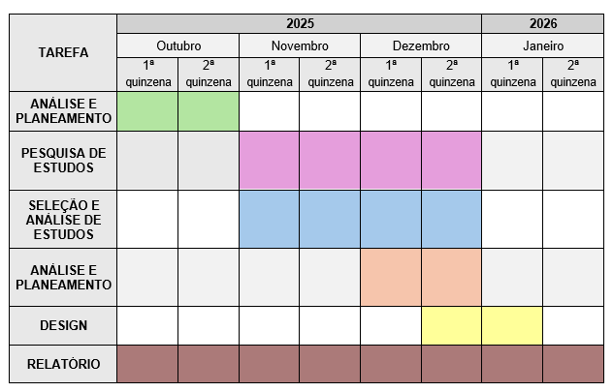
Tabela 1. Cronograma do Projeto I

1.4. Estrutura do Relatório
Este relatório organiza-se em seis capítulos que acompanham o percurso lógico da investigação realizada.
O primeiro capítulo enquadra o tema e justifica a sua relevância, estabelecendo os objetivos a alcançar e apresentando o cronograma das atividades desenvolvidas.
O segundo capítulo dedica-se à caracterização do domínio da saúde sexual e reprodutiva feminina, abordando as suas múltiplas dimensões — ginecológica, obstétrica e sexual — e examinando os desafios que Portugal enfrenta em termos de acesso aos cuidados, fragmentação da informação e níveis de literacia em saúde. Discute-se ainda o papel da tecnologia digital neste contexto.
A revisão sistemática da literatura ocupa o terceiro capítulo, onde se descreve a aplicação da metodologia PRISMA-ScR, desde a formulação das questões de investigação até à síntese dos 21 estudos analisados, culminando na identificação de padrões, lacunas e oportunidades.
O quarto capítulo complementa a visão académica com uma perspetiva de mercado, analisando cinco plataformas internacionais de referência e o panorama nacional, extraindo lições práticas para o desenho da solução.
O quinto capítulo apresenta a WystaHealth, onde se materializam os conhecimentos adquiridos numa proposta concreta de plataforma digital, descrevendo a arquitetura técnica, as tecnologias selecionadas e os wireframes desenvolvidos.
O relatório encerra com o sexto capítulo, as conclusões, onde se sintetizam os principais contributos do trabalho, se reconhecem as limitações e se delineiam direções para trabalho futuro.

2. Saúde ginecológica, obstétrica e saúde sexual: âmbito e necessidades
A saúde das mulheres, ao longo do ciclo de vida, inclui dimensões ginecológicas, obstétricas e de saúde sexual, que embora relacionadas, respondem a necessidades distintas e complementares. No plano ginecológico, o âmbito engloba a prevenção e vigilância, como rastreios, a gestão de sintomas e condições frequentes, tais como alterações do ciclo, dor pélvica, infeções, contraceção, fertilidade/infertilidade, e o acompanhamento em fases de transição No plano obstétrico, o foco centra-se no acompanhamento da gravidez, parto e pós-parto, incluindo aspetos físicos, emocionais e familiares associados à transição para a parentalidade [11].
A saúde sexual, por sua vez, não se reduz à ausência de doença: inclui componentes comportamentais, psicossociais e relacionais, e envolve dimensões como prazer/satisfação, consentimento, segurança, prevenção de infeções sexualmente transmissíveis (IST), violência/sexo coercivo, identidade e direitos. Esta abrangência é evidente no instrumento SHAPE (desenvolvido pela OMS) e na sua adaptação e pré-teste em Portugal, que integra módulos sobre saúde sexual e reprodutiva, práticas e biografia sexual, crenças/perceções sociais, identidade/direitos e ainda problemas sexuais e qualidade de vida [10]. No pré-teste português, observou-se elevada aceitação de blocos considerados sensíveis, com elevada proporção de respostas em temas como gravidez, IST e experiências sexuais não consensuais, e foi salientada a importância de garantias de confidencialidade e consentimento informado em temas íntimos [10].
Do ponto de vista das necessidades, a literatura aponta três áreas recorrentes e interligadas:
- Necessidade de informação clara e utilizável: após eventos como o nascimento de um filho, as mulheres relatam alterações físicas, fisiológicas e emocionais com impacto na sexualidade, bem como dúvidas sobre reinício de atividade sexual e contraceção no pós-parto. A falta de informação surge como fator que dificulta a tomada de decisão e a autodeterminação [11].
- Necessidade de suporte e acompanhamento contínuo: a experiência e as decisões em saúde sexual e reprodutiva são influenciadas por fatores pessoais e ambientais (bem-estar, recuperação física, medo de dor/gravidez, apoio do companheiro, acesso a informação fidedigna). Isto sugere a relevância de respostas que apoiem continuidade e acesso a orientação, reduzindo lacunas entre contactos ocasionais com os serviços [11].
- Necessidade de abordagem sensível: a investigação associada ao SHAPE mostra que é possível recolher e discutir temas íntimos quando o processo é desenhado com respeito e permite liberdade de resposta [10].
O âmbito destes domínios exige uma abordagem que combine vigilância e prevenção, apoio informativo, atenção aos determinantes psicossociais e condições de segurança/privacidade que permitam abordar temas sensíveis com respeito e eficácia [10], [11]. Em paralelo, abordagens sobre desigualdades em saúde ginecológica reforçam que fatores socioeconómicos, culturais e de género podem agravar barreiras de acesso e desinformação, devendo ser considerados na análise do problema e no desenho de estratégias [12].

2.1. Problemas atuais no acesso, informação e continuidade
A prestação de cuidados em Portugal tem vindo a enfrentar tensões no acesso (dificuldade em obter resposta atempada e no formato adequado), ao mesmo tempo que cresce a expectativa de maior flexibilidade e rapidez, incluindo através de canais não presenciais. A pandemia COVID-19 expôs de forma marcante esta realidade, levando à necessidade de reorganização e reagendamento de atividade assistencial e ao recurso a mecanismos de telessaúde quando clinicamente adequado, para mitigar quebras de acesso [13].
Em paralelo, observam-se fragilidades na continuidade e coordenação quando os utentes recorrem a múltiplos serviços e instituições (“consultas em série”), por vezes em simultâneo (consultas entre público e privado). Este fenómeno pode resultar em duplicação de exames, sobrecarga de agendas, perda de coerência do plano assistencial e enfraquecimento da relação clínica, sobretudo quando há falta de integração entre sistemas de informação e dificuldades na partilha efetiva de registos [14]. Estas ruturas na continuidade são particularmente relevantes em áreas como a saúde materna, onde é frequente existir seguimento em diferentes locais e níveis de cuidados, exigindo maior coordenação para garantir segurança e consistência [14].
Do ponto de vista da informação, coexistem duas necessidades: garantir que o utente recebe informação clara e acionável, e assegurar que a informação clínica circula com qualidade entre profissionais. As consultas à distância podem aproximar o cidadão, mas levantam desafios de recursos e formação [13].
Assim, a expansão de respostas digitais deve ser encarada como complemento e não substituto automático do contacto presencial, exigindo critérios de adequação, documentação rigorosa, consentimento informado, escolha partilhada do meio a utilizar e vias claras de encaminhamento quando a informação à distância não é suficiente para decisão clínica segura [13].

2.2. Literacia em saúde e desinformação
A literacia em saúde influencia diretamente a capacidade das pessoas para aceder, compreender, avaliar e utilizar informação e serviços de saúde ao longo do tempo, não sendo apenas uma característica individual, mas também um resultado de como os serviços comunicam, organizam e disponibilizam informação [6]. Em áreas particularmente sensíveis — como a saúde sexual e reprodutiva — esta dimensão torna-se ainda mais crítica: o instrumento SHAPE evidencia a complexidade dos tópicos (gravidez, IST, experiências não consensuais, crenças e direitos) e o cuidado necessário na forma como se pergunta e se comunica, sublinhando que privacidade, confidencialidade e consentimento condicionam a participação e a disponibilidade para falar sobre o tema [10].
Em paralelo, a desinformação (e a informação incompleta, descontextualizada ou não validada) tende a crescer quando existem barreiras de acesso e falhas de continuidade, levando as pessoas a procurar respostas rápidas fora de canais formais. Em cenários de “consultas em série” e fragmentação de cuidados, podem ocorrer duplicações, incoerência de planos e perda de confiança, fatores que dificultam a compreensão do percurso clínico e favorecem a procura de fontes alternativas, nem sempre fiáveis [14]. No pós-parto, por exemplo, é descrita a relevância do conhecimento para decisões com autonomia e a identificação de “falta de informação” como fator dificultador, o que reforça a ligação entre lacunas informativas e vulnerabilidade a interpretações erradas [11]. Adicionalmente, desigualdades socioeconómicas e culturais podem agravar estas lacunas, criando grupos com menor acesso a educação sexual e a serviços de qualidade e maior exposição ao estigma e a barreiras informativas [12]. Este ponto articula-se também com a estratégia de saúde digital, que realça a necessidade de governação, segurança e equidade para que soluções digitais produzam ganhos reais [7].
Finalmente, a própria segurança do ecossistema digital pode amplificar desinformação e comprometer confiança nos serviços e plataformas, tornando a proteção de dados um requisito estruturante e não “extra” [15].

2.3. Saúde digital: potencial, riscos e princípios
A saúde digital tem vindo a afirmar-se como um instrumento com capacidade para reforçar os sistemas de saúde, melhorando acesso e eficiência, desde que seja implementada com governação adequada, base científica, segurança e foco na pessoa [7]. Em Portugal, este enquadramento é também visível no Plano Estratégico Nacional para a Telessaúde (PENTS), que posiciona a telessaúde como meio para aproximar o cidadão aos cuidados, reduzir desigualdades geográficas e promover um acompanhamento mais continuado e articulado entre níveis de cuidados [16].
O potencial da saúde digital manifesta-se sobretudo na proximidade e acessibilidade: poder facilitar contacto em tempo útil, complementar o acompanhamento presencial e apoiar intervenções de educação para a saúde e follow-up, especialmente em áreas onde o suporte contínuo é relevante [13], [16]. Em contextos como a saúde sexual e reprodutiva, a utilidade de canais digitais pode ser acrescida, desde que respeite a sensibilidade do tema e promova condições de confiança [10]. Do mesmo modo, em fases vulneráveis, a literatura evidencia que lacunas de informação e apoio podem dificultar a tomada de decisão e a autodeterminação, sugerindo a relevância de abordagens que reforcem acesso a orientação e continuidade [11].
Contudo, estes ganhos coexistem com riscos relevantes. A prestação à distância pode limitar a observação clínica e o exame físico, e a ausência de contacto visual pode reduzir qualidade comunicacional, aumentando a probabilidade de informação insuficiente para uma decisão segura — o que exige critérios claros de adequação e capacidade de encaminhamento para outras formas de cuidado quando necessário [13]. Acresce o risco de desigualdade digital: diferenças de literacia digital, idade ou acesso a meios tecnológicos podem excluir segmentos da população e agravar assimetrias [13], [16]. A fragmentação do percurso assistencial é outro risco: quando existem múltiplos pontos de contacto não integrados, pode aumentar a incoerência de planos, duplicação de exames e perda de continuidade, como discutido no fenómeno das “consultas em série” e na falta de integração entre sistemas [14]. Finalmente, em saúde digital, a privacidade e a cibersegurança não são acessórios; são condição de confiança e adesão. Vulnerabilidades tecnológicas e riscos de cibercrime podem comprometer dados sensíveis e minar a credibilidade das soluções digitais, exigindo medidas robustas e práticas seguras [15].
Princípios orientadores
A literatura e recomendações nacionais apontam princípios que devem orientar qualquer solução de saúde digital:
- Centralidade na pessoa e adequação clínica: usar canais digitais quando clinicamente apropriado e com possibilidade de transição para presencial quando necessário [13].
- Qualidade, segurança e individualidade dos cuidados: manter padrões equivalentes ao presencial, com profissionais capacitados e meios técnicos adequados [13], [7].
- Privacidade, confidencialidade e segurança da informação: proteção de dados “por defeito”, com medidas técnicas e organizacionais e atenção a riscos cibernéticos [13], [15].
- Consentimento informado e transparência: explicar objetivos, funcionamento e limites; obter consentimento e permitir autonomia do utente [13], [10].
- Documentação e continuidade: registo estruturado e rastreável de intervenções, para suportar continuidade e coordenação interinstitucional [13], [14].
- Equidade e literacia digital: parcerias e estratégias para reduzir barreiras de acesso e capacitar utentes para uso seguro e eficaz [13], [16].
- Avaliação contínua: monitorizar efetividade, segurança, satisfação e modelo organizativo/financiamento, ajustado com base em resultados [13], [7].

3. Estudo do Estado da Arte
Neste capítulo é realizada uma scoping review sobre a utilização de soluções de saúde digitais enquadradas na saúde da mulher e na literacia da saúde sexual. A revisão permite o conhecimento e compreensão de investigações já realizadas de modo a capacitar a exploração de novas soluções, adaptação de soluções existentes e identificação de lacunas na literatura.

3.1. Metodologia
Para a realização da investigação foi aplicada a metodologia PRISMA-ScR (Preferred Reporting Items for Systematic Reviews and Meta-Analyses extension for Scoping Reviews). Foi definido um protocolo estruturado que inclui a definição do objetivo e questões da investigação, a identificação das bases de dados e estratégias de pesquisa, a especificação dos critérios de inclusão e exclusão, a descrição do processo de seleção e extração de dados, e a síntese dos resultados obtidos.

3.1.1. Objetivo e Questões da Investigação
O presente estudo tem como propósito mapear e caracterizar o estado da arte das soluções de saúde digital aplicadas à saúde da mulher, identificando que tecnologias são utilizadas, que funcionalidades oferecem e quais os princípios, riscos e requisitos associados à sua implementação. Para orientar a scoping review foi utilizada a estrutura PCC (Population–Concept–Context), sendo a população (P) constituída por mulheres no âmbito da saúde sexual e reprodutiva, o conceito (C) referente a soluções digitais de apoio onde a utilização de IA não constitui critério de inclusão mas é caracterizada quando presente, e o contexto (Ct) relativo aos contextos de utilização e implementação bem como o país ou região onde a solução é descrita.
Foram definidas seis questões de investigação:
Q1: Que arquiteturas e plataformas tecnológicas são utilizadas nas soluções digitais para saúde sexual e reprodutiva da mulher, e como se relacionam com os contextos geográficos e culturais onde são implementadas?
Q2: Que tecnologias de inteligência artificial e Machine Learning são implementadas nestas soluções, com que finalidades específicas, e quais são as métricas de desempenho e limitações reportadas?
Q3: Que funcionalidades técnicas são implementadas e como são desenhadas as modalidades de interação humano-computador para responder às necessidades específicas das utilizadoras?
Q4: Que mecanismos técnicos e organizacionais de privacidade e segurança são implementados, e como é construída e mantida a confiança das utilizadoras?
Q5: Como são abordadas as dimensões culturais, linguísticas e de equidade no desenho e implementação das soluções?
Q6: Que metodologias de validação são utilizadas para avaliar a eficácia, segurança e aceitabilidade das soluções?

3.1.2. Bases de Dados e Estratégias utilizadas
A pesquisa foi realizada na biblioteca online B-On [17], que engloba bases de dados como IEEE Xplore, ACM, Scopus e repositórios de universidades. A pesquisa foi conduzida no dia 20 de dezembro de 2025 utilizando a seguinte string de pesquisa: ("femtech" OR "gynecology" OR "obstetric" OR "reproductive health" OR "sexual health") AND ("telemedicine" OR "Artificial Intelligence" OR "mhealth"). Esta string foi construída de modo a captar a diversidade de soluções digitais aplicadas à saúde da mulher. A pesquisa retornou 148 resultados e, após remoção de 6 duplicados, restaram 142 artigos para análise.

3.1.3. Critérios de Inclusão e Exclusão
Os critérios de inclusão definidos contemplaram estudos publicados entre 2023 e 2025, documentos escritos em inglês ou português, e estudos com texto integral acessível. A delimitação temporal aos últimos três anos justifica-se pela observação de uma tendência crescente no número de publicações neste período, refletindo o carácter emergente e dinâmico do domínio.
Relativamente aos critérios de exclusão, foram excluídos estudos que não envolvessem mulheres ou não apresentassem dados aplicáveis à saúde sexual e reprodutiva, intervenções não digitais ou soluções digitais sem finalidade de apoio em saúde sexual e reprodutiva, ferramentas destinadas apenas a profissionais sem componente para a utente, e registos sem texto integral disponível. Atendendo ao objetivo aplicado de apoiar o desenho de uma aplicação de saúde digital dirigida à mulher, foi utilizada uma seleção intencional de estudos com contributos diretamente transferíveis para requisitos e decisões de produto. Dos 142 artigos obtidos foram excluídos 119 estudos na fase de triagem por título e resumo. Dos 23 artigos avaliados na íntegra, foram excluídos 2 por foco exclusivo em formação de profissionais, resultando numa seleção final de 21 artigos para análise. O fluxograma PRISMA (Figura 1) ilustra o processo de seleção.

Figura 1. Fluxograma PRISMA da seleção de estudos
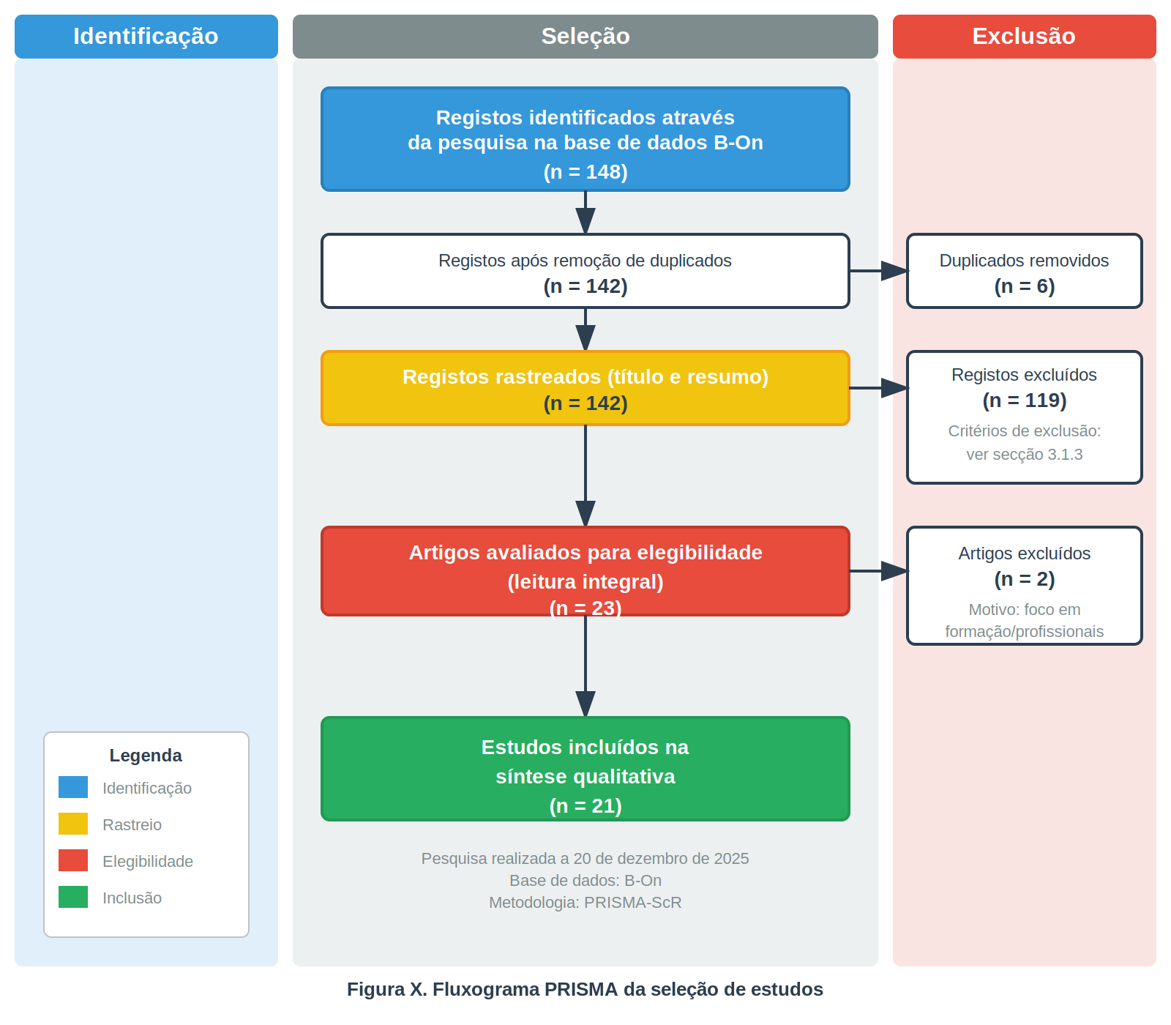

3.1.4. Processo de seleção e extração de dados
Para cada estudo incluído foram extraídos dados estruturados de acordo com um conjunto fixo de campos, de modo a garantir consistência e facilitar a comparação entre estudos. Os campos de extração incluíram o ano de publicação, o país ou região do contexto geográfico da solução, o tipo de estudo ou desenho metodológico, o domínio temático abordado, o tipo de solução digital descrita, as tecnologias utilizadas incluindo IA quando aplicável, as principais funcionalidades implementadas, os resultados e métricas reportadas, e as limitações identificadas pelos autores. A Tabela 2 apresenta a descrição detalhada de cada campo de extração.

Tabela 2. Conjunto de dados extraídos
Dado | Descrição
Ano | Ano de publicação do artigo
País/Região | Contexto geográfico do estudo/implementação/uso
Solução digital | Tipo de solução digital
Domínio(s) | Tema(s) de saúde da mulher abordado(s)
Tipo de estudo | Desenho metodológico
Funcionalidades | Funcionalidades principais descritas
Tecnologias/ IA | Tecnologias utilizadas
Resultados | Eficácia da solução
Limitações | Barreiras identificadas

A extração destes dados permitiu identificar informação útil para responder às questões de investigação e sustentar decisões para o desenho de uma aplicação abrangente para a saúde das mulheres.

Figura 2. Distribuição dos estudos por ano de publicação
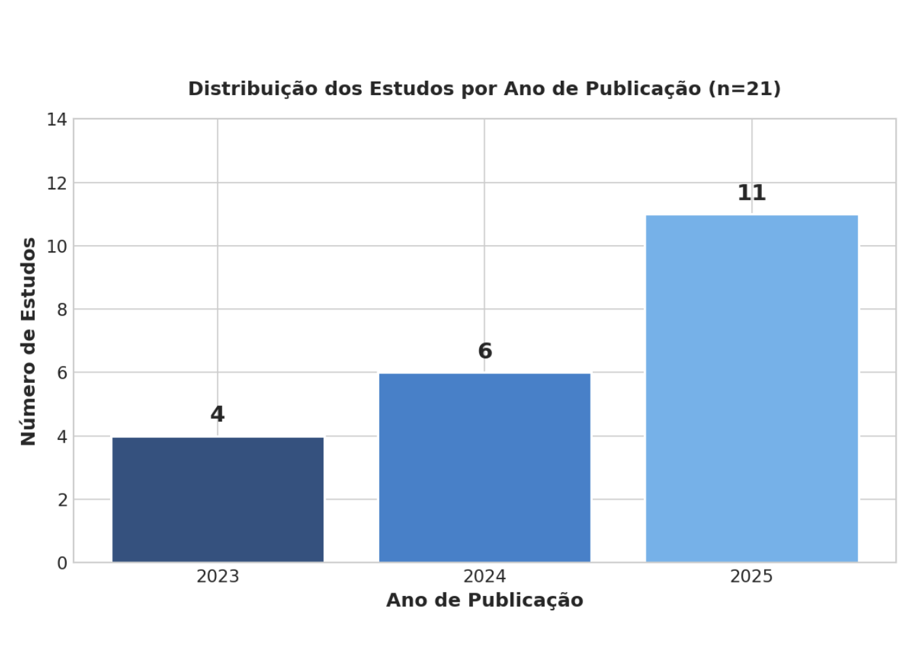

3.1.5. Conclusões e discussões sobre os resultados obtidos
A scoping review resultou na inclusão de 21 artigos publicados entre 2023 e 2025, refletindo o carácter emergente e em rápida evolução do domínio das soluções digitais aplicadas à saúde sexual e reprodutiva da mulher. A distribuição temporal apresentada no gráfico, Figura 2, revela um crescimento acentuado, com 4 estudos publicados em 2023, 6 em 2024 e 11 em 2025, evidenciando que o campo está numa fase de maturação acelerada, particularmente impulsionada pela pandemia COVID-19 que forçou a adoção de telessaúde e mHealth em larga escala. A Tabela 3 apresenta a caracterização sumária de cada estudo incluído.

Tabela 3. Caracterização dos estudos incluídos (n=21)
Ref | Autores (Ano) | País | Tipo Estudo | Domínio | Solução Digital
[18] | Threats & Gray (2025) | EUA | Cross-sectional | Saúde sexual | Chatbot IA
[19] | Crawford et al. (2025) | EUA | Policy brief | Saúde reprodutiva | Intervenções digitais
[20] | Nemer et al. (2023) | Palestina/Jordânia | Mapeamento | Saúde materno-infantil | Múltiplas  (47 iniciativas)
[21] | Moulaei et al. (2025) | Irão | Scoping review | Saúde sexual | Telemedicina
[22] | Shah et al. (2025) | N/E | Qualitativo | Saúde materna | mHealth
[23] | Nissen et al. (2023) | Alemanha | User study | Gravidez | App + wearables
[24] | Chung et al. (2025) | Coreia do Sul | Experimental | Pré-natal | Chatbot educativo
[25] | Nissen et al. (2024) | Geral | Systematic analysis | Gravidez | Apps smartphone
[26] | Burla et al. (2025) | Itália | Comparativo | Endometriose | LLMs  (GPT-4, Claude)
[27] | Peebles et al. (2025) | N/E | Feasibility | Fertilidade | IA predição ovulação
[28] | Peven et al. (2023) | Geral | Clinical vignettes | Ginecológico | Symptom checker
[29] | Ochieng' et al. (2024) | Quénia | Implementation | Saúde materna | SMS bidirecional
[30] | Bull et al. (2024) | EUA | Feasibility | Saúde sexual | Chatbot IA
[31] | King et al. (2025) | Geral | Scoping review | Saúde sexual | Ferramentas digitais
[32] | Tandan et al. (2025) | Índia | Development | Menstrual | Plataforma web + ML
[33] | Moosa et al. (2024) | Canadá | Mixed methods | Pós-parto | Modelo híbrido
[34] | Adhikary et al. (2025) | Índia | Development | Menstrual | LLM (MenstLLaMA)
[35] | Latt et al. (2025) | Austrália | Validation | IST/HIV | Ferramenta risco IA
[36] | Medani et al. (2025) | Geral | Scoping review | Obstetrícia/Ginecologia | Telemedicina
[37] | El Arab et al. (2025) | Geral | Review of reviews | Perinatal | IA em cuidados
[38] | Solanki et al. (2024) | Índia | Pilot study | Gravidez | Plataforma Cordia®
Nota: N/E: não especificado

Figura 2. Distribuição dos estudos por tipo de solução digital

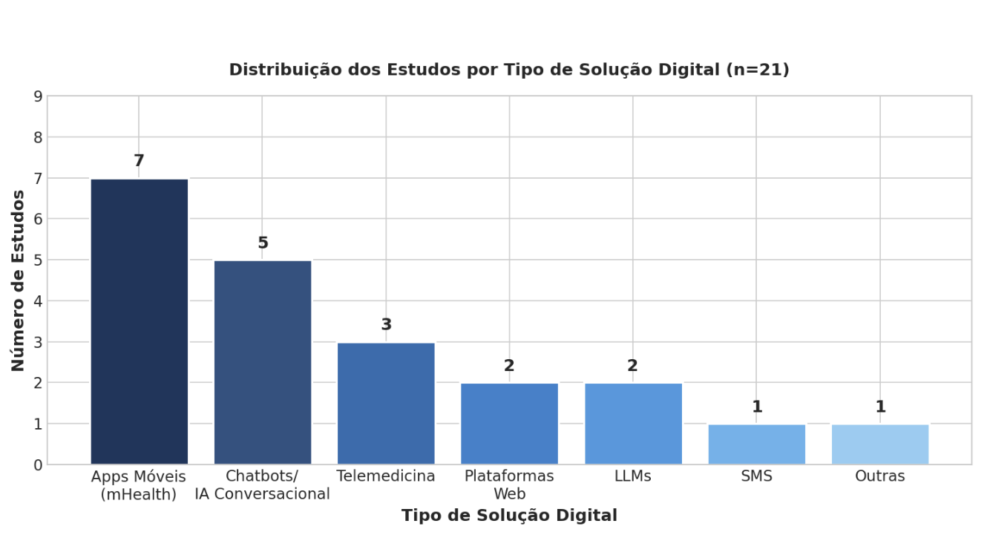

Figura 4. Distribuição geográfica dos estudos
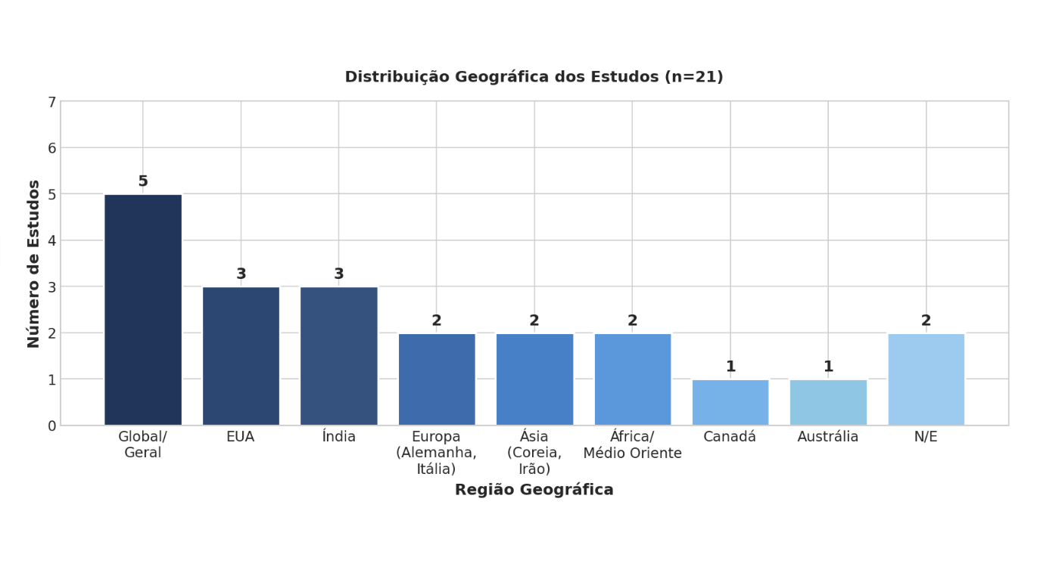

A análise do gráfico demonstrado na Figura 3 revelou diversidade nas arquiteturas tecnológicas utilizadas, com predominância de aplicações móveis (mHealth), presentes em 7 dos 21 estudos analisados, o que representa aproximadamente um terço da amostra [22], [23], [25], [29], [32], [33], [38]. Esta predominância reflete a ubiquidade dos smartphones e a possibilidade de acesso contínuo que oferecem.
O estudo de Nissen et al. [23] na Alemanha, que avaliou uma aplicação de registo materno digital integrada com wearables, obteve uma pontuação de usabilidade (SUS) de 72.5, considerada boa segundo os benchmarks estabelecidos na literatura. A systematic analysis de Nissen et al. [25] identificou 140 aplicações de gravidez disponíveis nas lojas digitais, revelando grande variabilidade na qualidade científica dos conteúdos oferecidos.
Os chatbots e sistemas de inteligência artificial conversacional representam uma área de crescimento acelerado, estando presentes em 5 estudos [18], [24], [26], [30], [34]. O estudo de Threats e Gray [18] nos Estados Unidos reportou uma aceitabilidade de 78% para chatbots entre mulheres lésbicas, bissexuais e queer de cor, destacando que as participantes valorizaram particularmente a privacidade e a ausência de julgamento proporcionadas pela interação com sistemas automatizados. Os sistemas baseados em SMS mantêm relevância em contextos onde a penetração de smartphones é limitada, como demonstrado pelo estudo de Ochieng' et al. [29] no Quénia, que registou um aumento de 23% nas consultas pré-natais através de uma intervenção baseada em SMS bidirecional.

A distribuição geográfica dos estudos desenhada na Figura 4 revela uma concentração em duas regiões principais. Por um lado, países de elevado rendimento como os Estados Unidos [18], [19], [30], a Alemanha [23], a Itália [26], a Austrália [35] e a Coreia do Sul [24], onde o foco tende a estar na sofisticação tecnológica, na integração de inteligência artificial e na melhoria da experiência do utilizador. Por outro lado, países de baixo e médio rendimento como a Índia [32], [34], [38], o Quénia [29] e a Palestina e Jordânia [20], onde as soluções tendem a privilegiar a acessibilidade, o alcance a populações carenciadas e a utilização de tecnologias mais simples.
A análise identificou três categorias principais de implementação de inteligência artificial. A primeira categoria engloba os Large Language Models (LLMs), tendo Burla et al. [26] comparado as respostas de GPT-4 e Claude com as de especialistas em endometriose, concluindo que os LLMs conseguiam fornecer respostas comparáveis às dos especialistas em 73% dos casos, embora os autores alertem para limitações importantes em casos complexos e para o risco de alucinações. No mesmo sentido, Adhikary et al. [34] desenvolveram o MenstLLaMA, um modelo de linguagem especializado em educação sobre saúde menstrual na Índia, obtendo um BLEU score de 0.42 e destacando a importância de adaptar os LLMs aos contextos culturais específicos, dado que modelos treinados predominantemente em dados ocidentais podem reproduzir vieses inadequados.
A segunda categoria compreende os algoritmos de classificação e predição, utilizados em aplicações como a previsão do ciclo menstrual [32], a predição de ovulação [27] e a avaliação de risco de ISTs [35]. O estudo de Peebles et al. [27] obteve uma accuracy de 89% na predição de ovulação através de análise de padrões de ferning salivar, enquanto Latt et al. [35] validaram uma ferramenta de avaliação de risco HIV/IST com AUC de 0.82. A terceira categoria refere-se à IA conversacional aplicada em chatbots, com Bull et al. [30] e Chung et al. [24] a reportarem resultados positivos em termos de engagement e aquisição de conhecimento pelas utilizadoras. Posteriormente é apresentada uma síntese das métricas de avaliação de IA dos estudos na Tabela 4.
Tabela 4. Síntese de métricas de IA reportadas nos estudos
Ref | Tecnologia | Métrica | Resultado
[26] | LLMs (GPT-4, Claude) | Concordância | 73% comparável a especialistas
[27] | IA predição ovulação | Accuracy | 89%
[34] | MenstLLaMA | BLEU score | 0.42
[35] | Ferramenta risco HIV/IST | AUC | 0.82
[18] | Chatbot IA | Aceitabilidade | 78%

As funcionalidades mais frequentemente implementadas nas soluções analisadas incluem o tracking e registo de dados de saúde, nomeadamente ciclo menstrual [32], [34], sintomas [23], [38] e dados de gravidez [23], [25], [38]. Os conteúdos educativos estão presentes na maioria dos estudos, com destaque para abordagens de personalização [24], [34] e validação científica [25]. A comunicação com profissionais de saúde é implementada através de diferentes modalidades, incluindo chat assíncrono [30], teleconsulta [21], [36] e mensagens bidirecionais [29]. As funcionalidades de triagem e avaliação de risco são também relevantes, incluindo symptom checkers [28] e ferramentas de avaliação de risco de IST [35].
No que respeita à interação humano-computador, o estudo de Solanki et al. [38] sobre a plataforma Cordia® na Índia demonstrou que o tracking contínuo permitiu a deteção precoce de complicações em 22% das participantes, incluindo hipertensão em 6%, diabetes gestacional em 8% e colestase obstétrica em 8%. O estudo qualitativo de Shah et al. [22] identificou a necessidade de informação acessível, não-julgadora e culturalmente sensível como uma das principais motivações para a utilização de soluções mHealth. A interação conversacional através de chatbots foi particularmente valorizada pela privacidade e disponibilidade contínua que proporciona [18], [30].
A privacidade emergiu como tema transversal e crítico em múltiplos estudos analisados. Nemer et al. [20] mapearam 47 iniciativas digitais na Palestina e Jordânia, identificando lacunas significativas nas práticas de governação de dados pessoais. Crawford et al. [19] propõem um enquadramento de justiça reprodutiva que priorize a autonomia e proteção das utilizadoras mais vulneráveis, aspeto particularmente relevante face a contextos legais restritivos relativamente a direitos reprodutivos.
A literatura analisada sugere que a construção de confiança requer não apenas mecanismos técnicos robustos como encriptação, anonimização e controlo de acesso, mas também transparência sobre as práticas de dados, clareza sobre quem tem acesso à informação, e respeito pela autonomia das utilizadoras. O estudo de Threats e Gray [18] reportou que a privacidade percecionada foi um dos principais fatores determinantes da aceitabilidade de chatbots para saúde sexual entre populações minoritárias.
A equidade foi identificada como lacuna significativa na literatura analisada. El Arab et al. [37] alertam para o risco de as soluções digitais agravarem desigualdades em saúde se não forem desenhadas com atenção às necessidades de populações marginalizadas. King et al. [31] propõem um framework de co-design que enfatiza a importância de envolver as populações-alvo desde as fases iniciais de conceção, de modo a garantir que as soluções respondem efetivamente às suas necessidades e contextos específicos.
No que respeita à adaptação cultural e linguística, Adhikary et al. [34] destacam que modelos de IA treinados predominantemente em dados ocidentais podem reproduzir vieses culturais inadequados quando aplicados noutros contextos, sublinhando a importância de desenvolver e validar soluções localmente. O estudo de Ochieng' et al. [29] no Quénia demonstra como soluções tecnologicamente mais simples, como SMS, podem ser mais equitativas em contextos com baixa penetração de smartphones e limitações de literacia digital.
Os estudos incluídos utilizaram metodologias diversas de validação. Os estudos de usabilidade recorreram predominantemente à System Usability Scale (SUS) [23] e a testes com utilizadores. As métricas de avaliação de sistemas de IA incluíram accuracy, AUC, BLEU score e comparação com especialistas humanos. Os estudos de aceitabilidade utilizaram surveys e entrevistas qualitativas [18], [22], enquanto os estudos de implementação focaram métricas de utilização e outcomes clínicos [29], [38]. Alguns estudos utilizaram ainda clinical vignettes para avaliação de precisão diagnóstica [28].

3.1.6. Principais Conclusões
A scoping review realizada permitiu mapear o estado atual das soluções digitais para saúde sexual e reprodutiva da mulher e extrair implicações relevantes para o projeto em desenvolvimento. A primeira conclusão refere-se ao carácter emergente e em rápida evolução do campo, evidenciado pela concentração de publicações entre 2023 e 2025 e pelo crescimento acentuado observado, particularmente impulsionado pela adoção acelerada de telessaúde durante a pandemia COVID-19.
A segunda conclusão identifica as aplicações móveis (mHealth) como arquitetura dominante, estando presentes em aproximadamente um terço dos estudos, embora os chatbots e sistemas de IA conversacional representem uma área de crescimento particularmente acelerado. A terceira conclusão reconhece o potencial da inteligência artificial, com LLMs e algoritmos de predição a demonstrarem resultados promissores, mas sublinha a necessidade de validação robusta e adaptação aos contextos culturais específicos de implementação.
A quarta conclusão posiciona a privacidade como requisito estruturante, dada a sensibilidade dos dados de saúde sexual e reprodutiva, exigindo não apenas mecanismos técnicos robustos, mas também transparência e respeito pela autonomia das utilizadoras. A quinta conclusão identifica a equidade como lacuna significativa na literatura, alertando para o risco de as soluções digitais agravarem desigualdades se não forem desenhadas com atenção às necessidades de populações marginalizadas. A sexta conclusão reconhece a necessidade de validação mais robusta, dado que a maioria dos estudos são de fase inicial.
Em síntese, as evidências recolhidas suportam o desenvolvimento de uma solução que combine comunicação assíncrona acessível, conteúdos educativos validados e culturalmente adaptados, triagem estruturada com encaminhamento adequado, mecanismos robustos de privacidade, e envolvimento das utilizadoras no processo de design.
4. Estudo Comparativo de Soluções Relacionadas
Com base nos objetivos definidos e no estado da arte, procedeu-se à análise de plataformas e aplicações digitais com foco na saúde sexual e reprodutiva feminina. Este capítulo apresenta uma análise sistemática de soluções existentes no mercado, com o objetivo de identificar funcionalidades transferíveis, boas práticas de design e lacunas que a solução proposta pode colmatar.
Para cada plataforma foram analisadas as dimensões descritas na Tabela 5.
Tabela 5. Dimensões analisadas nas diferentes plataformas
Dimensão | Descrição
Modelo de comunicação | Tipo de interação entre utente e profissional
Triagem estruturada | Mecanismos de avaliação inicial automatizada
Conteúdos educativos | Presença e qualidade de informação de literacia
Gestão de dados | Registo e histórico de dados de saúde reprodutiva
Modelo de negócio | Gratuito, “freemium”, subscrição, integração com seguros
Contexto geográfico | Mercado-alvo e limitações de disponibilidade

Assim, foram selecionadas 5 plataformas internacionais representativas de diferentes abordagens, complementadas com a análise do contexto nacional português (SNS24 e teleconsulta).
4.1. Análise Individual das Plataformas
4.1.1. Flo
A Flo é uma das aplicações móveis mais populares globalmente para rastreio do ciclo menstrual, fertilidade e gravidez, combinando o registo de sintomas com conteúdos educativos personalizados sobre saúde reprodutiva desenvolvida no Reino Unido [39]. A plataforma é utilizada predominantemente em contexto de autocuidado e acompanhamento diário, oferecendo funcionalidades de rastreio do ciclo menstrual, janela de ovulação e sintomas associados, bem como um histórico longitudinal de dados de saúde reprodutiva. A aplicação disponibiliza ainda uma biblioteca de conteúdos educativos organizados por temas e fases do ciclo, ferramentas de autoavaliação através de questionários de sintomas, previsões baseadas em algoritmos de machine learning, e um modo de gravidez com acompanhamento semanal.
Figura 5. Flo – Menstrual Tracker Interfaces

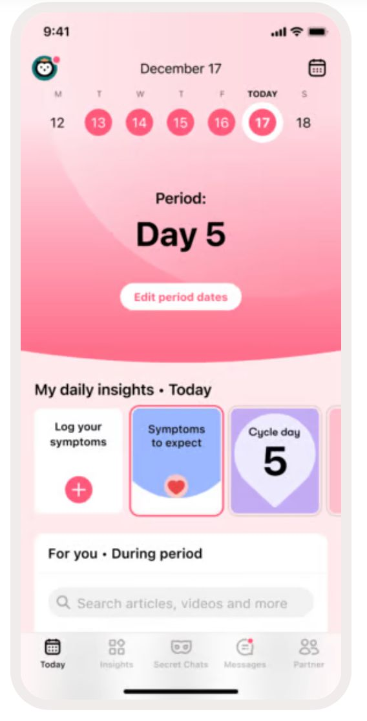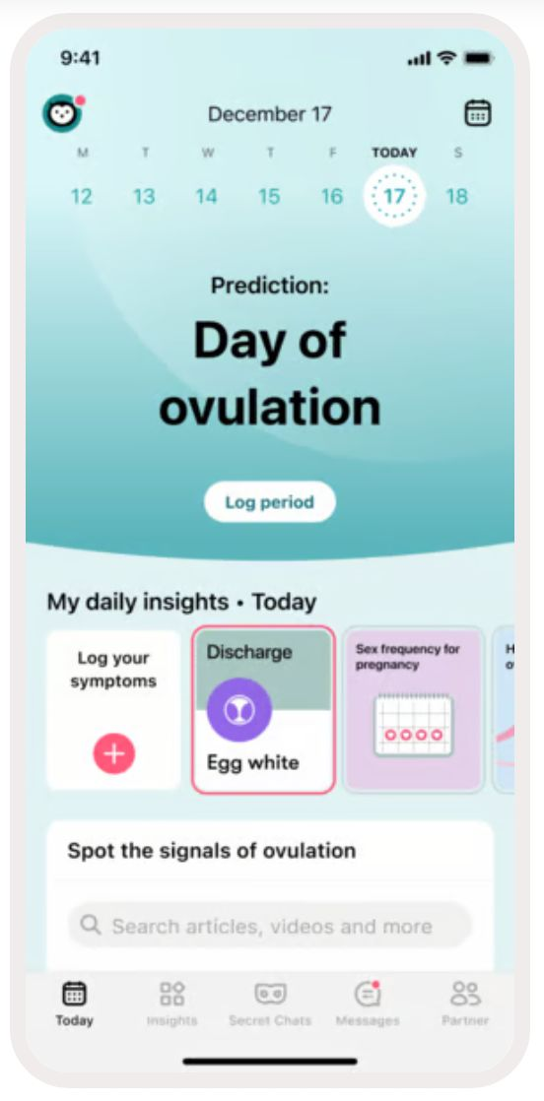

Figura 6. Flo – Interface de Acompanhamento na Perimenopausa e Gravidez
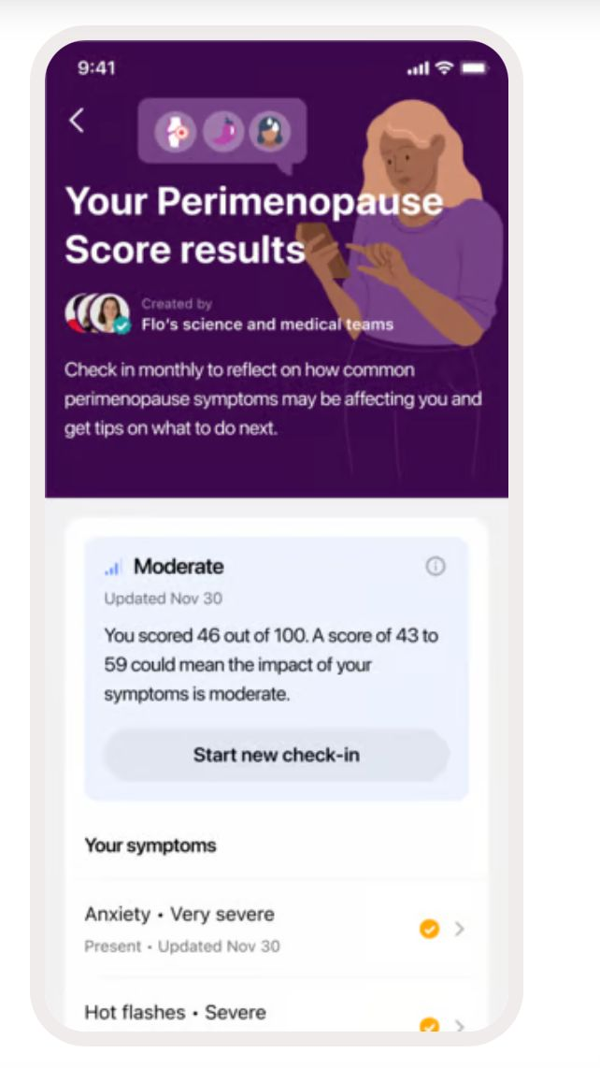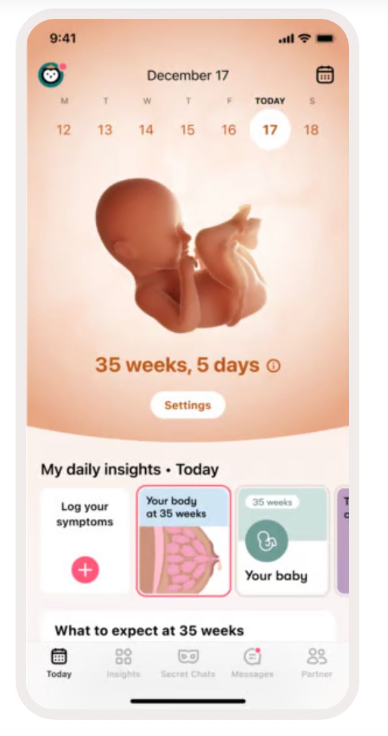

No que respeita ao modelo de comunicação, a Flo opera predominantemente como ferramenta de autocuidado, sendo a comunicação com profissionais de saúde limitada e variável consoante o mercado ou região, não constituindo uma funcionalidade central da plataforma. Entre os pontos fortes identificados destacam-se a interface intuitiva e acessível, como demonstrado nas Figuras 5 e 6, a integração fluida entre dados pessoais e conteúdos educativos, a personalização progressiva com base no histórico da utilizadora, e a grande base de utilizadores que permite iteração contínua do produto.
Como limitações, identificam-se a comunicação clínica limitada ou inexistente, o modelo “freemium” que restringe o acesso a funcionalidades relevantes, preocupações de privacidade documentadas na literatura, e a ausência de integração com sistemas de saúde nacionais.
A contribuição da Flo para o projeto reside no modelo de integração entre dados pessoais de saúde e conteúdos educativos contextualizados, relevante para o desenho do perfil da utente e para a personalização da recolha inicial por tópico. A organização de conteúdos por fase do ciclo ou fase de vida pode ainda inspirar a estruturação dos módulos educativos da solução proposta.

4.1.2. Maven Clinic
A Maven Clinic é uma clínica virtual especializada em saúde da mulher e da família, que combina consultas síncronas por vídeo com mensagens assíncronas e acompanhamento contínuo por equipas multidisciplinares que incluem ginecologia, obstetrícia, psicologia, nutrição e enfermagem [40]. A plataforma opera predominantemente nos Estados Unidos através de parcerias com empregadores e seguradoras, oferecendo consultas por videochamada com marcação prévia, um sistema de mensagens assíncronas para follow-up e esclarecimento de dúvidas, programas estruturados por fase de vida que abrangem fertilidade, gravidez, pós-parto e menopausa, acompanhamento contínuo com atribuição de equipa clínica dedicada, registo e partilha de informação clínica entre profissionais, e integração com benefícios de empregador ou seguro.
Figura 7. Maven Clinic - Interfaces
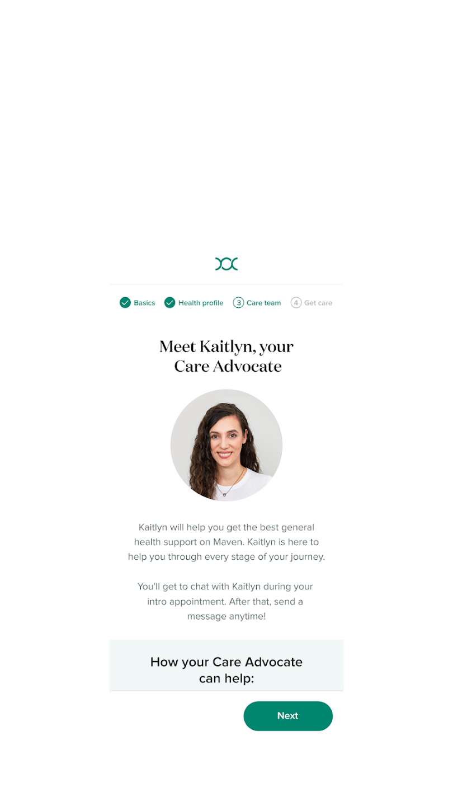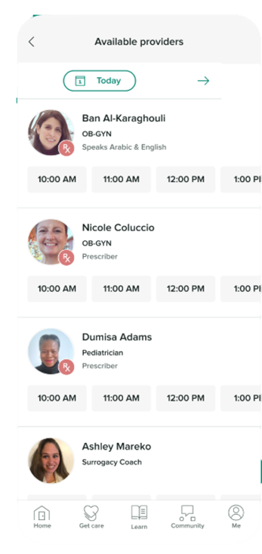
Figura 8. Maven Clinic – Interfaces Informação sobre os Profissionais

O modelo de comunicação da Maven Clinic é híbrido, com forte componente de comunicação síncrona através de vídeo complementada por mensagens assíncronas, sendo a continuidade garantida pela atribuição de equipas dedicadas, como apresentado na Figura 8. Os pontos fortes identificados incluem o modelo de continuidade de cuidados com equipa dedicada, a organização por programas estruturados que facilita o percurso clínico, a combinação eficaz de comunicação síncrona e assíncrona, e a elevada satisfação reportada pelas utilizadoras. As limitações prendem-se com o modelo exigente em recursos humanos e financeiros, a menor adequação a contextos de saúde pública com recursos limitados, a disponibilidade geográfica restrita predominantemente aos Estados Unidos, e o custo elevado para utilizadoras sem cobertura por empregador ou seguro.
A contribuição da Maven Clinic para o projeto assenta na organização em programas por fase de vida, que pode inspirar a estruturação dos tópicos de chat e a calendarização de momentos de acompanhamento. O modelo de continuidade, embora intensivo em recursos, demonstra a importância de manter contexto entre interações sucessivas.
4.1.3. Nurx: Birth Control Delivered
A Nurx é uma plataforma de telemedicina assíncrona focada em serviços específicos de saúde reprodutiva, nomeadamente contraceção, infeções sexualmente transmissíveis e PrEP [41]. A plataforma opera sem consultas por vídeo, baseando-se em questionários clínicos estruturados e revisão por profissionais de saúde licenciados. As funcionalidades principais incluem questionário clínico estruturado específico por serviço solicitado, revisão médica e decisão de elegibilidade sem videochamada, sistema de mensagens assíncronas para esclarecimentos e seguimento, prescrição eletrónica integrada, entrega de medicação ao domicílio conforme regulamentação local, e renovação facilitada para utilizadoras existentes (Figura 9).
Figura 9. Nurx – Interfaces de Questionário e Página Inicial
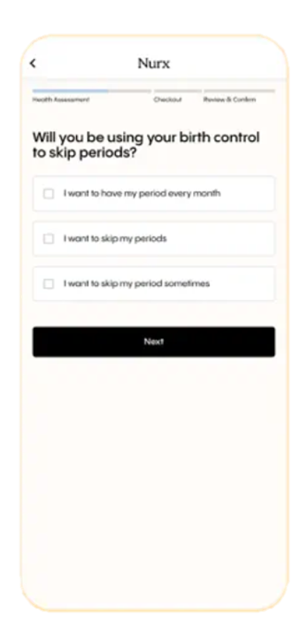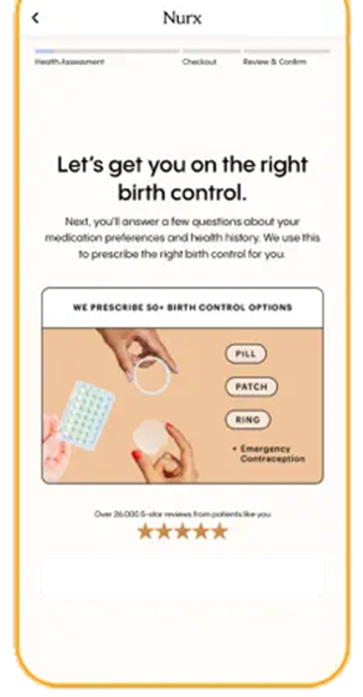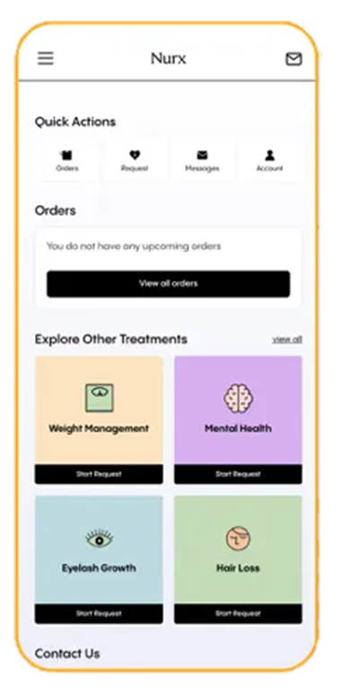

O modelo de comunicação da Nurx é totalmente assíncrono, centrado em triagem estruturada por questionário seguida de avaliação clínica e comunicação por mensagens. Os pontos fortes identificados incluem a redução significativa de barreiras de acesso pela ausência de necessidade de videochamada, a escalabilidade do modelo assíncrono, a triagem estruturada que reduz variabilidade e aumenta consistência, e a conveniência elevada para serviços específicos e repetíveis. As limitações referem-se ao âmbito funcional estreito focado em serviços específicos sem acompanhamento geral, à componente educativa limitada, à inadequação para situações clínicas complexas, e à ausência de relação terapêutica continuada.
A contribuição da Nurx para o projeto é particularmente relevante no que respeita ao modelo sem vídeo e à triagem estruturada por questionário, que se alinham com o objetivo de reduzir barreiras de acesso e aumentar escalabilidade. A abordagem por serviço pode informar a organização dos fluxos de triagem por tópico na solução proposta.
4.1.4. Planned Parenthood Direct
A Planned Parenthood Direct é uma aplicação móvel da organização Planned Parenthood, apresentado na Figura 10, nos Estados Unidos que permite acesso remoto a serviços de saúde reprodutiva através de questionários clínicos, revisão profissional e comunicação dentro da aplicação [42]. A plataforma oferece fluxos de questionário específicos por tipo de serviço, avaliação clínica e decisão de elegibilidade por profissional, sistema de mensagens pós-avaliação para seguimento, informação educativa contextualizada ao serviço solicitado, prescrição eletrónica quando aplicável, e integração com a rede de clínicas físicas para referenciação quando necessário.
Figura 10. Planned Parenthood Direct - Interface de Escolha de Anticoncecionais

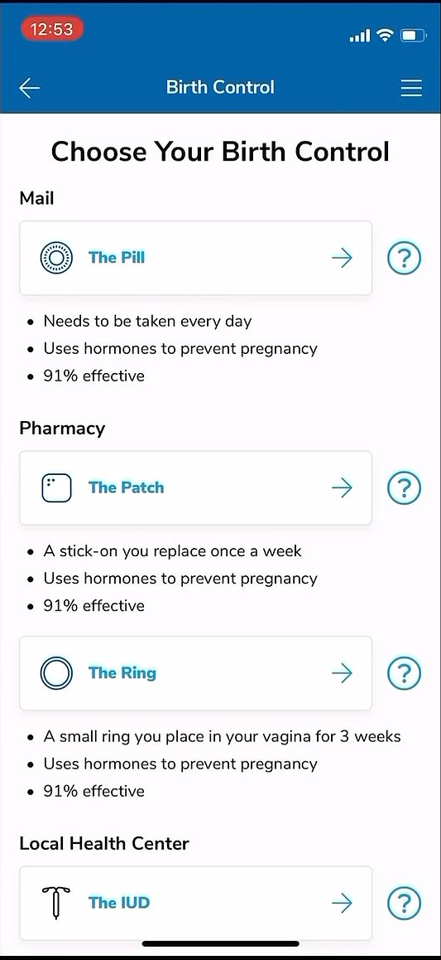
A contribuição desta plataforma para o projeto reside na simplicidade e clareza do fluxo de pedido, triagem, avaliação e comunicação, que constitui uma referência útil para desenhar percursos clínicos claros, auditáveis e compreensíveis pela utente. A integração com a rede de clínicas físicas demonstra ainda a importância de prever vias de encaminhamento para cuidados presenciais quando necessário.
4.1.5. Babyscripts
A Babyscripts é uma plataforma de saúde digital fundada em 2014 nos Estados Unidos, dedicada exclusivamente à saúde materna durante o período pré-natal e pós-parto [43]. A plataforma integra uma aplicação móvel com serviços de monitorização remota de pacientes e gestão de cuidados por profissionais especializados em obstetrícia.
As funcionalidades principais incluem conteúdos educativos validados clinicamente e adaptados à idade gestacional, ferramentas de automonitorização (tensão arterial, peso, movimentos fetais), demonstradas na Figura 11, avaliações de saúde mental e determinantes sociais de saúde, lembretes automatizados e protocolos de resposta configuráveis por nível de risco. Os profissionais acedem a um painel com dados em tempo real, permitindo a deteção precoce de complicações como pré-eclâmpsia.
Figura 11. Babyscripts – Interfaces Educativo e Blood Pressure Tracker

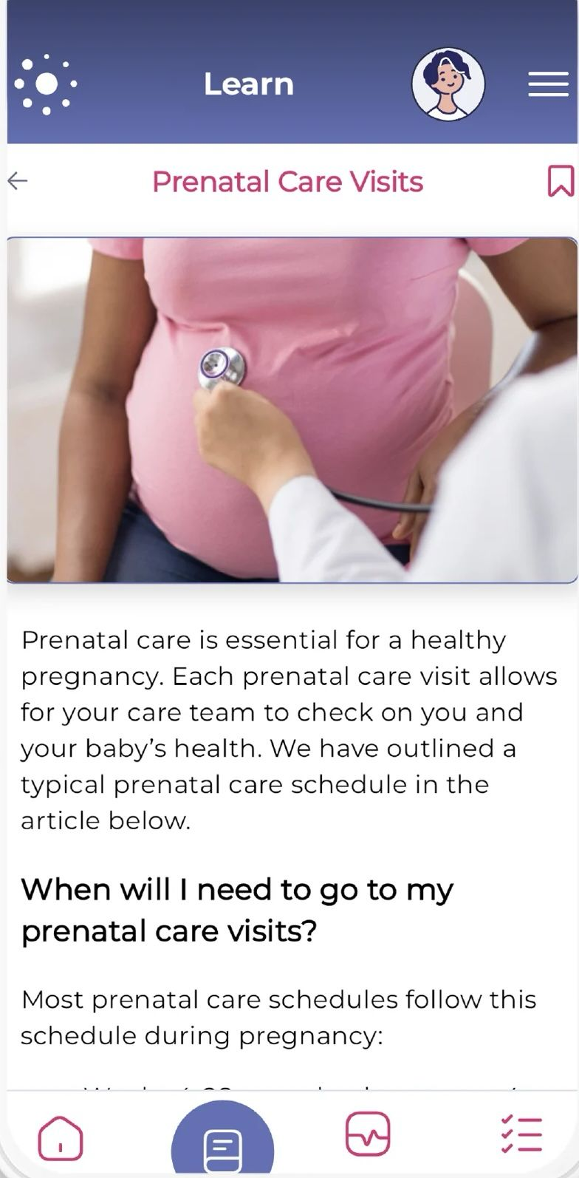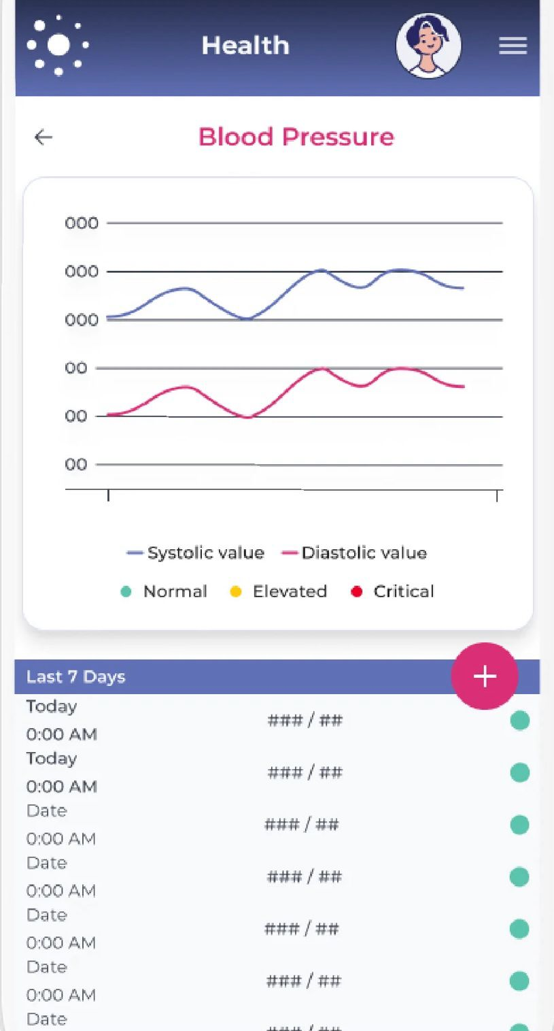

Os pontos fortes incluem o foco exclusivo em saúde materna com protocolos alinhados com as diretrizes do ACOG e SMFM, a monitorização remota que permite deteção precoce de complicações, e a abordagem à equidade em saúde com conteúdos inclusivos. As limitações referem-se ao âmbito geográfico restrito aos Estados Unidos e ao modelo orientado para sistemas de saúde em vez de utilizadoras individuais.
A contribuição da Babyscripts para o projeto é relevante na demonstração de como uma plataforma digital pode complementar os cuidados pré-natais tradicionais, integrando monitorização remota com educação contextualizada por idade gestacional.
A Tabela 6 sintetiza as principais funcionalidades observadas nas plataformas analisadas, comparando-as com as funcionalidades previstas para o projeto.

Tabela 6. Síntese Comparativa
Funcionalidade | Flo | Maven | Nurx | PP Direct | Babyscripts | Projeto
Chat assíncrono c/ profissionais | Limitado | ✓ | ✓ | ✓ | ✓ | ✓
Consulta por vídeo | Parcial | ✓ | Não | Não | Parcial | Não
Triagem estruturada | Limitado | Parcial | ✓ | ✓ | ✓ | ✓
Encaminhamento urgência | Não | Não | Não | Não | ✓ | ✓
Conteúdos educativos | ✓ | ✓ | Limitado | ✓ | ✓ | ✓
Registo dados reprodutivos | ✓ | ✓ | Básico | Básico | ✓ | ✓
Anexos exames/docs | Não | ✓ | Limitado | Limitado | Limitado | ✓
Integração sistema saúde | Não | Parcial | Não | Parcial | ✓ | ✓
Legenda: ✓ = Funcionalidade presente; parcial/Limitado = Funcionalidade incompleta.

4.3. Contexto Nacional: SNS24 e Teleconsulta em Portugal
O SNS24 constitui a principal referência nacional para triagem e orientação em saúde, disponível 24 horas através de linha telefónica e portal web [44]. O serviço opera com algoritmos clínicos estruturados e encaminhamento para o nível de cuidados adequado, incluindo situações de urgência. A existência deste serviço implica que qualquer solução digital desenvolvida deve articular-se com os fluxos de referência seguros existentes. A identificação de sinais de alarme deve orientar para contacto imediato com o SNS24 ou 112, evitando duplicar funções de triagem de urgência e complementando, sem substituir, os canais oficiais do sistema de saúde.
Em Portugal, a telessaúde tem enquadramento estratégico através do PENTS (Plano Estratégico Nacional para a Telessaúde) e recomendações específicas para consultas à distância, com critérios de adequação clínica definidos e requisitos de privacidade e documentação rigorosos [13], [16]. As consultas por vídeo estão disponíveis tanto no setor público como privado, com prescrição eletrónica integrada, embora existam limitações na continuidade de cuidados e na comunicação assíncrona estruturada. Este contexto reforça a utilidade de uma plataforma centrada em chat assíncrono e educação em saúde, como complemento entre contactos presenciais, preenchendo uma lacuna entre a consulta formal e o autocuidado sem suporte profissional.

4.4. Análise e Discussão do Estudo
A análise comparativa realizada permite identificar três tendências principais nas soluções existentes. A primeira tendência refere-se à comunicação assíncrona como modelo dominante, verificando-se que a maioria das soluções bem-sucedidas em saúde reprodutiva privilegia este modelo de comunicação, que reduz barreiras de acesso e aumenta a flexibilidade tanto para utentes como para profissionais. A segunda tendência evidencia que a triagem estruturada melhora a consistência e segurança clínica, com as plataformas que implementam questionários estruturados de triagem a demonstrarem maior consistência na avaliação inicial e melhor identificação de situações que requerem encaminhamento. A terceira tendência indica que a integração de conteúdos educativos aumenta a literacia em saúde e a adesão às recomendações, com a informação educativa contextualizada ao percurso da utente a demonstrar impacto positivo nos outcomes reportados.
No que respeita às lacunas identificadas, a primeira e mais significativa prende-se com a integração com o sistema de saúde português, verificando-se que nenhuma das soluções internacionais analisadas se articula com o SNS, representando uma oportunidade clara para o desenvolvimento de uma solução que inclua encaminhamento para o SNS24 e articulação com os cuidados presenciais. A segunda lacuna refere-se à comunicação assíncrona estruturada, constatando-se que as soluções nacionais existentes são limitadas nesta vertente, o que abre espaço para uma plataforma de chat com atribuição controlada de profissionais e triagem organizada por tópico. A terceira lacuna relaciona-se com a abrangência temática, dado que muitas soluções focam em nichos específicos como contraceção ou gravidez, existindo oportunidade para uma plataforma abrangente que cubra a saúde sexual, reprodutiva e ginecológica de forma integrada. A quarta lacuna diz respeito ao contexto cultural português, uma vez que as soluções existentes foram desenhadas para outros contextos culturais e linguísticos, justificando o desenvolvimento de conteúdos e linguagem adaptados à realidade portuguesa.
Com base na análise realizada, identificam-se requisitos funcionais prioritários para o desenvolvimento da plataforma. O primeiro requisito refere-se à implementação de triagem por tópico com perguntas pré-definidas, inspirada nas abordagens da Nurx e Planned Parenthood Direct, que permite reduzir a variabilidade, aumentar a consistência e facilitar o encaminhamento adequado. O segundo requisito contempla mecanismos de alerta para situações de urgência, inspirados no SNS24, assegurando a segurança clínica e a articulação com os canais oficiais do sistema de saúde. O terceiro requisito prevê chat assíncrono com atribuição controlada de profissionais, inspirado na Maven Clinic e Nurx, permitindo escalabilidade sem perda de continuidade de cuidados. O quarto requisito envolve a integração de dados do perfil da utente para reduzir redundância na recolha de informação, inspirada na Flo e Maven Clinic, melhorando a experiência e reduzindo a necessidade de repetição de dados. O quinto requisito contempla conteúdos educativos contextualizados ao percurso da utente, igualmente inspirados na Flo e Maven Clinic, com o objetivo de aumentar a literacia em saúde e complementar a intervenção clínica. O sexto requisito prevê o registo de histórico de sintomas e dados reprodutivos, inspirado na Flo, suportando a continuidade de cuidados e a tomada de decisão informada.
Relativamente aos requisitos não-funcionais, identificam-se três dimensões prioritárias. A primeira refere-se à privacidade por defeito, dado que a sensibilidade dos dados de saúde sexual e reprodutiva exige a implementação de medidas robustas como requisito estruturante para a confiança das utentes. A segunda dimensão contempla a acessibilidade, requerendo uma interface simples e inclusiva que considere diferentes níveis de literacia digital na população-alvo. A terceira dimensão respeita à escalabilidade, sendo o modelo assíncrono selecionado precisamente por permitir um crescimento sustentável da solução.

5. WystaHealth
A análise realizada nos capítulos anteriores permitiu identificar um conjunto de requisitos técnicos que orientam as decisões de arquitetura e seleção de tecnologias. Do estado da arte emergiram evidências sobre a predominância de aplicações móveis (mHealth) como arquitetura dominante, estando presentes em aproximadamente um terço dos estudos analisados [22], [23], [25], [29], [32], [33], [38]. Simultaneamente, os chatbots e sistemas de comunicação assíncrona revelaram-se uma área de crescimento acelerado, com estudos a reportar níveis de aceitabilidade de 78% entre populações específicas [18]. A privacidade foi identificada como requisito estruturante, dada a sensibilidade dos dados de saúde sexual e reprodutiva [15], [19], [20].
Do estudo comparativo resultou a identificação de funcionalidades prioritárias, nomeadamente a triagem estruturada por tópico, o chat assíncrono com profissionais de saúde, os mecanismos de alerta para situações de urgência com encaminhamento para o SNS24, os conteúdos educativos contextualizados e o registo de histórico de sintomas e dados reprodutivos. Como requisitos não-funcionais, destacaram-se a privacidade por defeito, a acessibilidade através de múltiplos dispositivos e níveis de literacia digital, e a escalabilidade que permita crescimento sustentável da solução.
A tradução destes requisitos para o domínio técnico implica a necessidade de uma arquitetura multiplataforma que garanta disponibilidade em iOS, Android e Web, um sistema de comunicação em tempo real que suporte o chat assíncrono com notificações, mecanismos de autenticação e autorização robustos, capacidade de armazenamento seguro de dados sensíveis e de ficheiros como exames clínicos, e uma infraestrutura que escale automaticamente com a procura.
5.1. Arquitetura
A arquitetura da plataforma WystaHealth foi desenhada com base em três princípios fundamentais que respondem aos requisitos identificados: desenvolvimento multiplataforma nativo, backend serverless e desenvolvimento unificado.
O princípio do desenvolvimento multiplataforma nativo estabelece que, a partir de uma única base de código, seja possível gerar aplicações para iOS, Android e Web, mantendo o desempenho e a experiência de utilizador característica de aplicações nativas [46], [47]. Esta decisão é particularmente relevante no contexto da saúde digital, onde a acessibilidade através de múltiplos dispositivos pode determinar a adesão das utentes ao serviço [13], [16]. A literatura analisada evidenciou que soluções tecnologicamente mais simples podem ser mais equitativas em contextos com limitações de literacia digital [29], pelo que a disponibilização da plataforma através de múltiplos canais de acesso contribui para a equidade identificada como lacuna significativa no estado da arte [37].
O princípio da arquitetura serverless estabelece a delegação da gestão de infraestrutura de servidores ao fornecedor de serviços, eliminando a necessidade de provisionamento, manutenção e monitorização de servidores por parte da equipa de desenvolvimento [49]. Esta abordagem oferece vantagens significativas em termos de escalabilidade automática, dado que os recursos computacionais são alocados dinamicamente em função da procura, de redução de custos operacionais, particularmente relevante num contexto de projeto académico com recursos limitados, e de menor superfície de ataque para vulnerabilidades de segurança, uma vez que a responsabilidade pela atualização e proteção da infraestrutura é transferida para o fornecedor [15], [49].
O princípio do desenvolvimento unificado estabelece a utilização de uma única linguagem e paradigma de programação em todo o stack tecnológico, desde a interface de utilizador até à lógica de servidor e acesso a dados. Esta unificação reduz a complexidade cognitiva do desenvolvimento, facilita a manutenção do código e permite que uma equipa reduzida seja produtiva em todas as camadas da aplicação, aspeto particularmente relevante no contexto do presente projeto.
A arquitetura da plataforma WystaHealth segue um modelo cliente-servidor, onde as aplicações cliente (iOS, Android e Web) comunicam com um backend serverless através de APIs. A Figura 12 apresenta o diagrama de arquitetura, ilustrando a relação entre os diferentes componentes e o fluxo de dados entre cliente e servidor.
Figura 12. Diagrama de arquitetura da plataforma WystaHealth
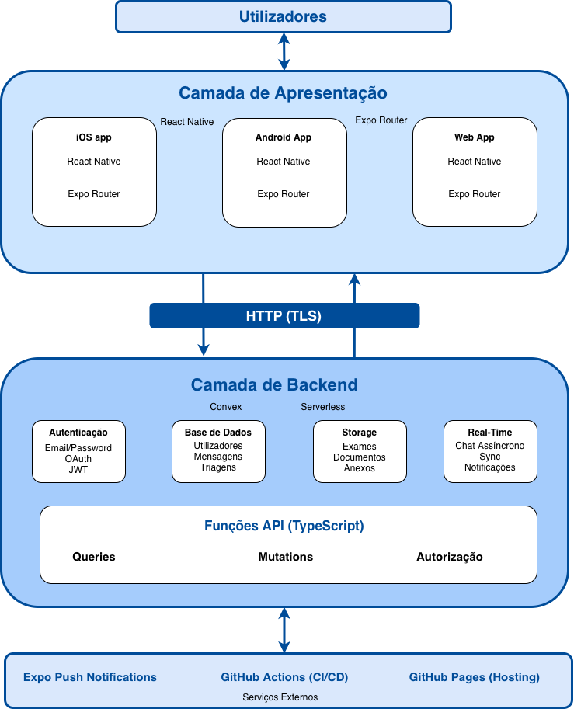

A camada de apresentação é constituída pelas aplicações cliente, desenvolvidas com uma única base de código que compila para as três plataformas alvo. Esta camada é responsável pela renderização da interface de utilizador, pela gestão do estado local da aplicação, pela validação de dados de entrada e pela comunicação com o backend através de chamadas à API.
A camada de backend integra múltiplos serviços numa plataforma unificada: a API que expõe as operações disponíveis para os clientes, a base de dados que persiste a informação de forma estruturada, o sistema de autenticação que gere identidades e sessões, o armazenamento de ficheiros para documentos e anexos clínicos, e o sistema de sincronização em tempo real que permite a atualização automática das interfaces quando os dados subjacentes mudam. Esta integração vertical numa única plataforma simplifica significativamente a arquitetura e reduz os pontos de falha potenciais.
A comunicação entre as camadas é assegurada através de protocolos seguros, com todas as transmissões encriptadas via TLS. O modelo de dados reativo permite que alterações na base de dados sejam automaticamente propagadas para os clientes subscritos, funcionalidade particularmente relevante para o chat assíncrono onde novas mensagens devem aparecer em tempo real.
5.2. Seleção e Justificação de Tecnologias
A seleção das tecnologias foi orientada por critérios de maturidade tecnológica, adequação aos requisitos identificados, integração entre componentes, produtividade de desenvolvimento, suporte e documentação disponíveis, escalabilidade e modelo de custos. A Tabela 7 apresenta uma síntese das tecnologias selecionadas e a respetiva função na arquitetura.
Componente | Tecnologia | Função
Controlo de versões | Git / GitHub [45] | Gestão de código, colaboração e histórico de alterações
Framework frontend | React Native [46] | Desenvolvimento de interfaces nativas multiplataforma
Plataforma de desenvolvimento | Expo [47] | Ferramentas de desenvolvimento, builds e distribuição
Suporte Web | React Native Web [53] | Compilação da aplicação para navegadores
Navegação | Expo Router [48] | Sistema de navegação baseado em ficheiros
Backend e base de dados | Convex [49] | API, base de dados, autenticação, storage e real-time
Notificações push | Expo Push Notifications [50] | Notificações para dispositivos móveis
CI/CD | GitHub Actions [51] | Automatização de testes, builds e deployment
Alojamento Web | GitHub Pages [52] | Alojamento da versão web da aplicação
Tabela 7. Tecnologias selecionadas para o desenvolvimento

5.2.1. Controlo de Versões: Git e GitHub
O Git é o sistema de controlo de versões distribuído mais amplamente utilizado no desenvolvimento de software contemporâneo, permitindo rastrear alterações ao código, gerir diferentes versões e ramificações, e facilitar a colaboração entre programadores [45]. O GitHub, enquanto plataforma de alojamento de repositórios Git, complementa estas funcionalidades com ferramentas de gestão de projetos, revisão de código através de pull requests, rastreamento de issues e integração com pipelines de integração contínua [51].
A adoção de Git e GitHub no presente projeto justifica-se pela necessidade de manter um histórico completo e auditável de todas as alterações realizadas ao código, facilitar a colaboração entre os elementos da equipa de desenvolvimento, permitir a experimentação através de ramificações sem afetar a versão estável do projeto, e integrar nativamente com as ferramentas de CI/CD selecionadas. O GitHub oferece ainda repositórios privados sem custo, adequando-se às restrições orçamentais de um projeto académico.
5.2.2. Framework de Desenvolvimento: React Native e Expo
O React Native é uma framework de código aberto desenvolvida pela Meta que permite criar aplicações móveis nativas utilizando JavaScript e React [46]. Ao contrário de abordagens híbridas baseadas em WebViews, que renderizam interfaces web dentro de um contentor nativo, o React Native compila para componentes verdadeiramente nativos da plataforma, oferecendo desempenho comparável a aplicações desenvolvidas em Swift para iOS ou Kotlin para Android [46]. Esta característica é particularmente relevante para garantir uma experiência de utilizador fluida, aspeto identificado como determinante para a adesão a soluções de saúde digital [23].
O React Native beneficia de uma adoção significativa na indústria, sendo utilizado em aplicações de grande escala como Facebook, Instagram, Shopify e Discord, o que atesta a sua maturidade e capacidade de suportar aplicações complexas em produção [46]. A sua arquitetura baseada em componentes React permite a reutilização de conhecimentos e padrões amplamente estabelecidos no desenvolvimento web, facilitando a curva de aprendizagem e a produtividade da equipa.
O Expo é uma plataforma construída sobre o React Native que abstrai grande parte da complexidade associada ao desenvolvimento móvel, fornecendo um conjunto integrado de ferramentas, bibliotecas e serviços [47]. A utilização do Expo elimina a necessidade de configurar ambientes de desenvolvimento nativos como Xcode e Android Studio para a maioria dos casos de uso, expõe funcionalidades nativas através de uma biblioteca extensa de módulos com interfaces JavaScript consistentes, disponibiliza serviços de cloud para compilação e submissão às lojas de aplicações através do Expo Application Services (EAS), e permite a compilação da mesma base de código para navegadores web através do React Native Web [47].
A escolha do Expo alinha-se diretamente com o requisito de acessibilidade identificado na análise, permitindo que a plataforma esteja disponível em iOS, Android e Web a partir de uma única implementação. Esta abordagem é particularmente relevante para atingir utilizadoras com diferentes dispositivos e preferências de acesso, contribuindo para a equidade identificada como lacuna na literatura [13], [37]. O Expo Router, sistema de navegação recomendado para aplicações Expo, implementa um modelo baseado em ficheiros que simplifica a organização do código e oferece suporte nativo para deep linking, permitindo que notificações push direcionem diretamente para ecrãs específicos da aplicação [48].
5.2.3. Backend e Persistência de Dados: Convex
O Convex é uma plataforma de backend serverless que integra base de dados, funções de servidor, autenticação, armazenamento de ficheiros e sincronização em tempo real numa solução unificada [49]. Esta integração vertical distingue o Convex de abordagens tradicionais que requerem a configuração e manutenção separada de múltiplos serviços, cada um com as suas próprias credenciais, configurações e pontos de falha potenciais.
O modelo de dados do Convex é intrinsecamente reativo, o que significa que as interfaces de utilizador são automaticamente atualizadas quando os dados subjacentes mudam, sem necessidade de implementação manual de mecanismos de polling ou subscrição [49]. Esta característica é particularmente relevante para a funcionalidade de chat assíncrono identificada como requisito prioritário, onde novas mensagens devem aparecer em tempo real para ambas as partes da conversa. A lógica de servidor é definida através de funções TypeScript, beneficiando de tipagem estática que reduz erros em tempo de execução e de integração natural com o código frontend React Native [49].
O sistema de autenticação integrado do Convex oferece suporte para múltiplos fornecedores, incluindo autenticação por email e password e OAuth com fornecedores externos, simplificando a implementação de registo e login seguros [49]. O armazenamento nativo de ficheiros é relevante para a funcionalidade de anexação de exames e documentos clínicos identificada nos requisitos [49]. As funções de servidor executam em ambiente isolado, com acesso à base de dados controlado através de regras de autorização definidas no código, alinhando-se com o princípio de privacidade por defeito identificado como requisito estruturante [15], [49].
A arquitetura serverless do Convex escala automaticamente com a procura, sem necessidade de provisionamento manual de recursos, característica relevante tanto para a fase inicial do projeto, onde os custos são reduzidos com baixa utilização, como para eventual crescimento futuro [49]. O modelo de preços inclui um tier gratuito adequado para desenvolvimento e utilização inicial, aspeto determinante no contexto de um projeto académico com recursos limitados.
5.2.4. Notificações e Comunicação Assíncrona
A integração de notificações push é assegurada através da combinação do serviço de notificações do Expo com o backend Convex, permitindo enviar notificações aos dispositivos das utentes quando existam novos desenvolvimentos relevantes, como respostas de profissionais de saúde ou novos conteúdos educativos [50]. As notificações push são particularmente relevantes no contexto de chat assíncrono, onde a comunicação não ocorre em tempo real e a utente necessita de ser informada quando exista uma nova mensagem aguardando resposta.
A implementação desta funcionalidade requer atenção particular ao equilíbrio entre utilidade e intrusividade. Notificações excessivas ou irrelevantes podem gerar fadiga e levar ao abandono da plataforma, enquanto notificações insuficientes podem resultar em respostas tardias e degradação da experiência de comunicação. A arquitetura prevê que as preferências de notificação sejam configuráveis pela utente, respeitando a sua autonomia e as orientações da literatura sobre a importância do controlo do utilizador em soluções de saúde digital [22].
5.2.5. Integração e Entrega Contínuas
O processo de desenvolvimento é suportado por práticas de integração e entrega contínuas (CI/CD) através do GitHub Actions, ferramenta integrada nativamente no GitHub que permite automatizar tarefas como a execução de testes, verificação de qualidade de código, compilação de builds e deployment da aplicação [51]. O pipeline de CI/CD é configurado para executar validações automáticas em cada alteração proposta ao código, garantindo que modificações não introduzam regressões, compilar a aplicação para as diferentes plataformas de forma automatizada e reprodutível, e publicar automaticamente novas versões após aprovação das alterações.
Para o alojamento da versão web da aplicação é utilizado o GitHub Pages, serviço de hospedagem de conteúdo estático que oferece HTTPS automático e possibilidade de domínio personalizado sem custos adicionais [52], [53]. Esta combinação de GitHub Actions e GitHub Pages proporciona um ambiente de desenvolvimento profissional com custos operacionais mínimos, adequado às restrições de um projeto académico enquanto mantém práticas alinhadas com standards da indústria.

5.2.6. Considerações de Privacidade e Segurança
A natureza sensível dos dados de saúde sexual e reprodutiva exige uma atenção particular às questões de privacidade e segurança, aspeto amplamente documentado na literatura analisada [15], [19], [20].
A arquitetura selecionada incorpora características que contribuem para a proteção dos dados das utentes em múltiplas dimensões. No que respeita à encriptação, todas as comunicações entre a aplicação cliente e o backend são encriptadas através de TLS, e os dados armazenados na base de dados são igualmente encriptados em repouso, protegendo contra acessos não autorizados tanto durante a transmissão como ao nível da infraestrutura [49].
Relativamente à autenticação e autorização, o sistema implementa práticas de segurança estabelecidas, incluindo hashing seguro de passwords e proteção contra ataques comuns como força bruta e injeção [49]. As regras de acesso aos dados são definidas ao nível das funções de servidor, permitindo controlar com precisão que utilizadores podem aceder a que informação. Esta granularidade é essencial para implementar a separação entre utentes, profissionais de saúde e administradores, garantindo que cada perfil apenas acede aos dados que lhe são permitidos.
A arquitetura serverless garante que cada execução de função ocorre em ambiente isolado, reduzindo o risco de fugas de informação entre pedidos ou utilizadores [49]. Embora a conformidade total com o Regulamento Geral sobre a Proteção de Dados (RGPD) requeira medidas organizacionais além das técnicas, a arquitetura selecionada facilita a implementação de requisitos como o direito de acesso, retificação e eliminação de dados pessoais, através de funções de servidor específicas para estas operações.
5.3. Design de Interface e Prototipagem
5.3.1. Abordagem de Prototipagem
Para validar a arquitetura de informação, os fluxos de interação e a estrutura funcional da plataforma, foi desenvolvido um conjunto de wireframes de baixa fidelidade. Esta abordagem permite:
- Definir a estrutura e hierarquia das interfaces antes do desenvolvimento
- Validar os fluxos de navegação e interação entre ecrãs
- Identificar requisitos funcionais e potenciais lacunas no desenho
- Comunicar a visão do produto de forma clara e iterável
Os wireframes foram desenhados em formato monocromático, sem elementos gráficos decorativos, focando exclusivamente na disposição de elementos, hierarquia de informação e fluxos de interação. Esta abordagem alinha-se com as melhores práticas de design centrado no utilizador, permitindo iterações rápidas antes do investimento em design visual detalhado.
5.3.2. Estrutura da Plataforma
A plataforma organiza-se em quatro áreas distintas, cada uma destinada a um perfil de utilizador específico (Tabela 8)
Área | Perfil | Descrição
Pública | Visitante | Páginas de apresentação, autenticação e registo
Utente | Utilizador registado | Acesso a perfil, conteúdos educativos, questionários e chat
Profissional | Profissional de saúde | Gestão de conversas, notas clínicas e ferramentas de suporte
Administração | Administrador | Gestão de utilizadores, conteúdos e configurações do sistema
Tabela 8. Organização da Plataforma
Esta separação garante que cada tipo de utilizador acede apenas às funcionalidades relevantes para o seu papel, respeitando princípios de privacidade e segregação de responsabilidades.
5.4. Mapas de Navegação
Para documentar os fluxos de interação entre ecrãs, foram elaborados diagramas de navegação que ilustram as possibilidades de transição em cada área da plataforma.
5.4.1. Visão Geral do Sistema
O diagrama de visão geral da Figura 13 apresenta a estrutura macro da plataforma, demonstrando como os diferentes perfis de utilizador acedem às respetivas áreas após autenticação.
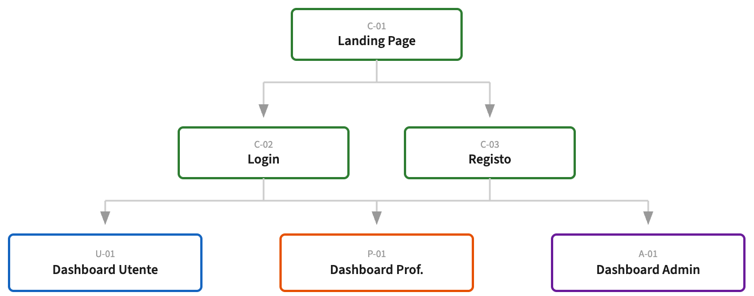
Figura 13: Diagrama de navegação — Visão geral do sistema

A partir da página inicial (Landing Page), o utilizador pode aceder ao ecrã de login ou registo. Após autenticação bem-sucedida, o sistema redireciona automaticamente para o dashboard correspondente ao perfil do utilizador: Utente, Profissional de Saúde ou Administrador.

5.4.2. Navegação do Utente
O fluxo do utente centra-se em quatro áreas principais: gestão de perfil, acesso a conteúdos educativos, questionários de autoavaliação e comunicação com profissionais de saúde através do chat, como demonstra a Figura 14.
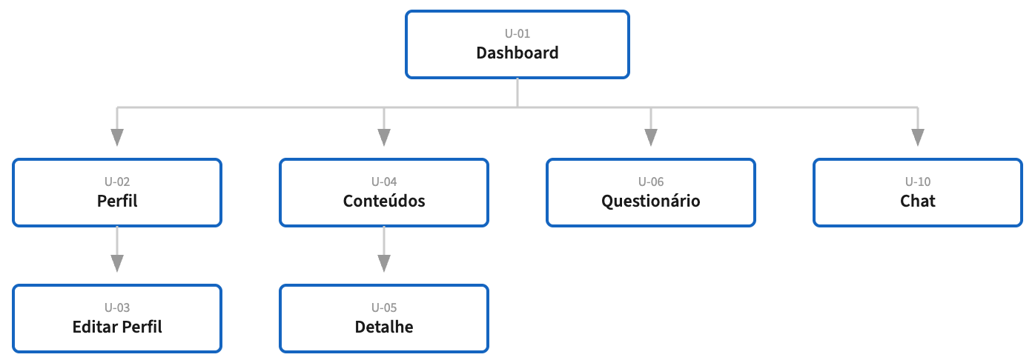
Figura 14: Diagrama de navegação — Área do Utente
A partir do dashboard, o utente pode:
- Aceder e editar o seu perfil pessoal e dados de saúde
- Consultar a biblioteca de conteúdos educativos organizados por categoria
- Realizar questionários de autoavaliação
- Iniciar ou continuar conversas com profissionais de saúde
5.4.3. Fluxo do Chat — Triagem e Onboarding
O fluxo de chat implementa um sistema de triagem inteligente que avalia a urgência da situação antes de encaminhar para um profissional de saúde (Figura 15).
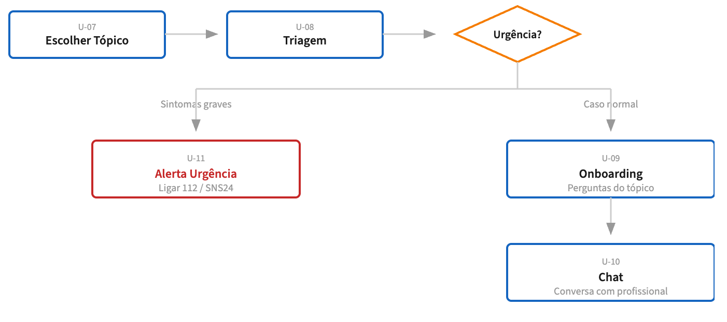
Figura 15: Diagrama de navegação — Fluxo de chat, triagem e onboarding
O processo inicia-se com a seleção de um tópico (Contraceção, Gravidez, IST ou Ciclo Menstrual). Segue-se uma triagem automática através de perguntas pré-definidas que avaliam a gravidade dos sintomas. Se forem detetados sinais de urgência, é apresentado um alerta recomendando o contacto com o SNS24 (808 24 24 24) ou o 112. Caso contrário, o utilizador prossegue para o onboarding específico do tópico, onde são recolhidas informações relevantes que ficam guardadas no perfil, e finalmente pode iniciar a conversa com o profissional.
5.4.4. Navegação do Profissional de Saúde
O profissional de saúde tem acesso a ferramentas específicas para gestão de conversas e acompanhamento de utentes (Figura 16).
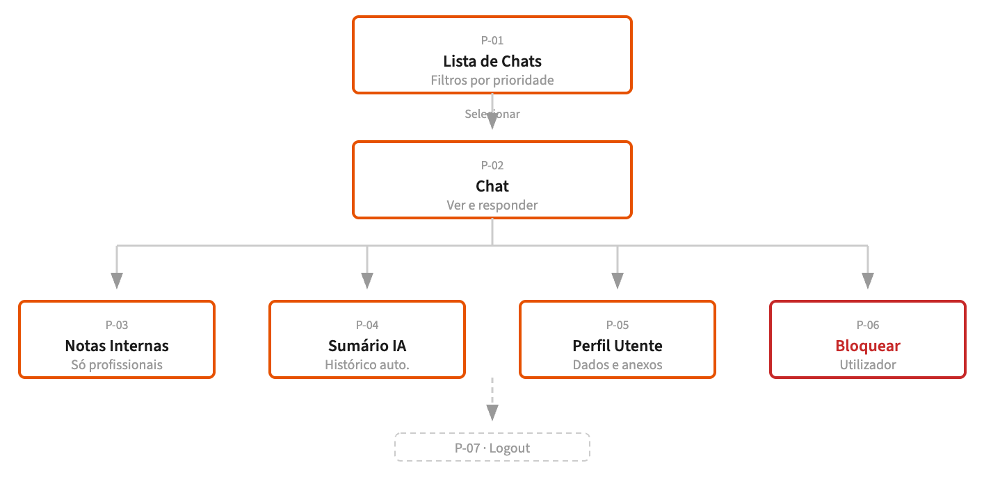
Figura 16: Diagrama de navegação — Área do Profissional de Saúde
A partir da lista de chats, o profissional pode:
- Visualizar conversas ordenadas por prioridade clínica
- Atribuir conversas a si próprio para responder
- Consultar e adicionar notas internas (visíveis apenas para profissionais)
- Aceder ao sumário automático gerado por IA para conversas longas
- Consultar o perfil completo do utente, incluindo dados de saúde e anexos
- Bloquear utilizadores em caso de comportamento inadequado
Ao fazer logout, é apresentada uma opção para desatribuir as conversas ativas, evitando que fiquem bloqueadas.
5.4.5. Navegação do Administrador
O administrador gere utilizadores, conteúdos e configurações do sistema, sem acesso ao conteúdo das conversas clínicas, como demonstrado na Figura 17.
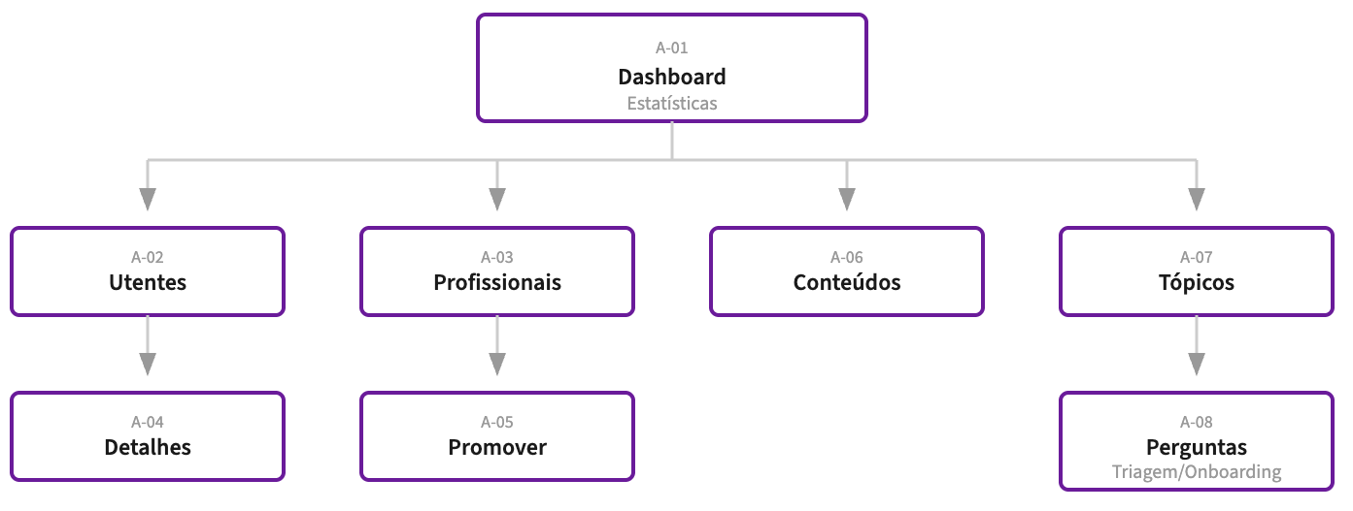
Figura 17: Diagrama de navegação — Área do Administrador
As principais funcionalidades incluem:
- Gestão de utentes: visualizar, bloquear ou remover utilizadores
- Gestão de profissionais: visualizar lista e promover utentes a profissionais
- Gestão de conteúdos: criar, editar e organizar conteúdos educativos
- Configuração de tópicos: definir os tópicos disponíveis para chat
- Configuração de perguntas: definir perguntas de triagem e onboarding por tópico
5.5. Wireframes
Os wireframes desenvolvidos totalizam 29 ecrãs, organizados por área funcional. Cada wireframe define a estrutura, disposição de elementos e ações disponíveis em cada interface.
5.5.1. Área Pública (Autenticação)
A área pública compreende os ecrãs acessíveis antes da autenticação.

Landing Page (C-01)
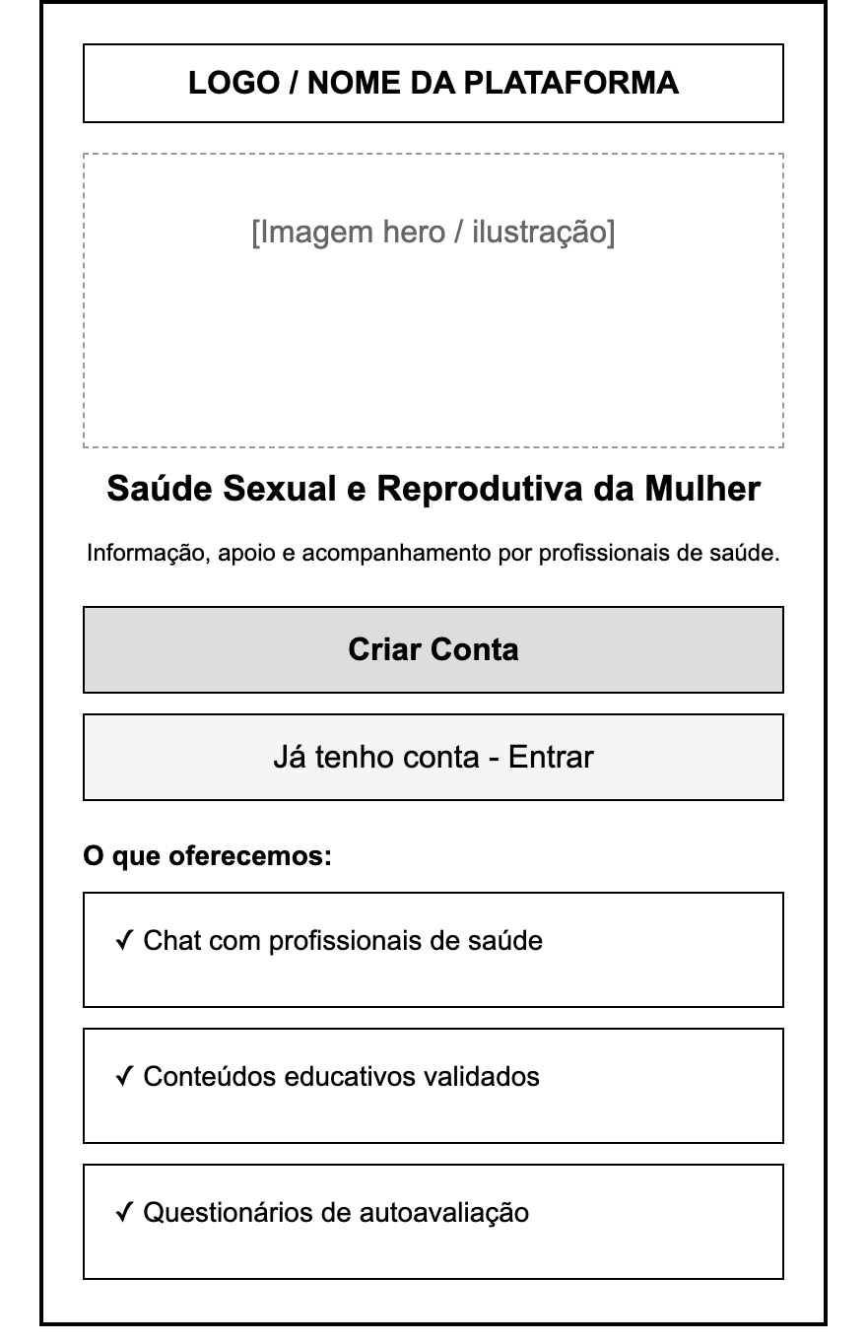
Figura 18: Wireframe C-01 — Landing Page
A página inicial, Figura 18, apresenta a plataforma, destacando os principais benefícios e funcionalidades. Inclui chamadas de ação claras para registo e login, bem como informação institucional sobre o projeto.

Login (C-02)
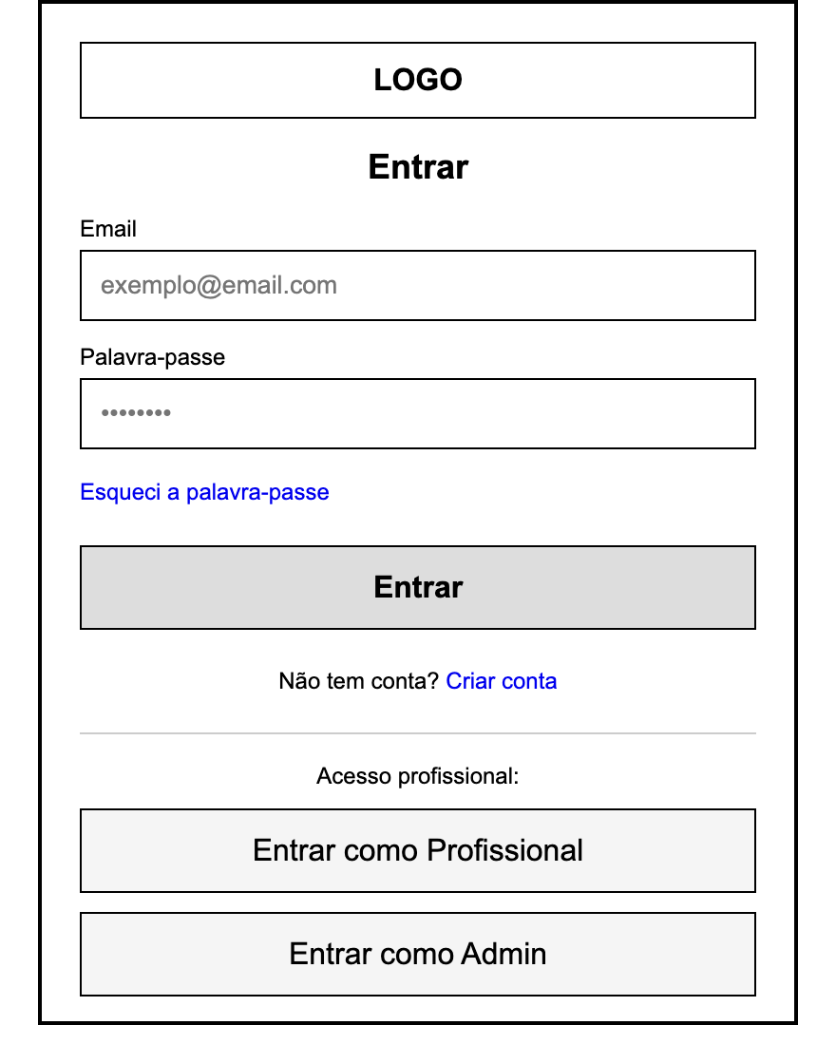
Figura 19: Wireframe C-02 — Ecrã de Login
O ecrã de login, Figura 19, permite a autenticação através de email e palavra-passe. Inclui ligações para recuperação de palavra-passe e para o ecrã de registo.

Registo (C-03)
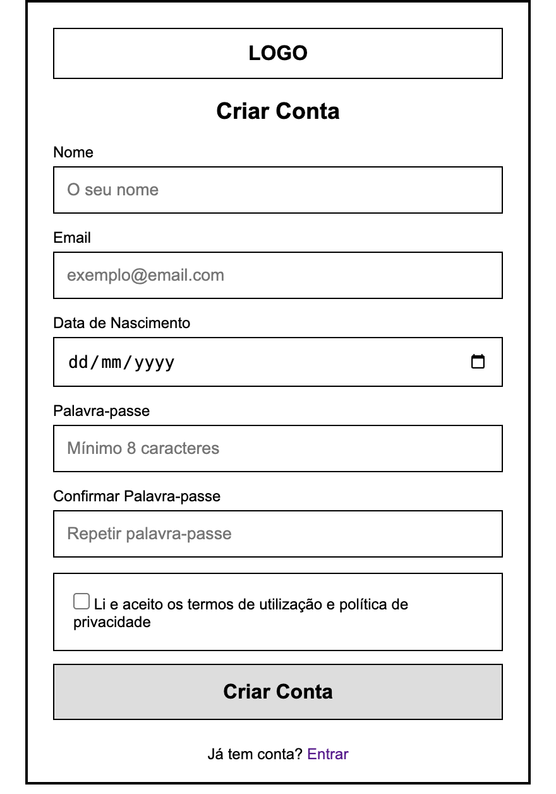
Figura 20: Wireframe C-03 — Ecrã de Registo
O formulário de registo, como apresentado na Figura 20, recolhe os dados essenciais para criação de conta: nome, email, palavra-passe e aceitação dos termos de utilização e política de privacidade. Após registo, o utilizador é automaticamente autenticado e redirecionado para o dashboard.

5.5.2. Área do Utente
A área do utente na Figura 21 engloba todas as funcionalidades disponíveis para utilizadores registados.

Dashboard (U-01)
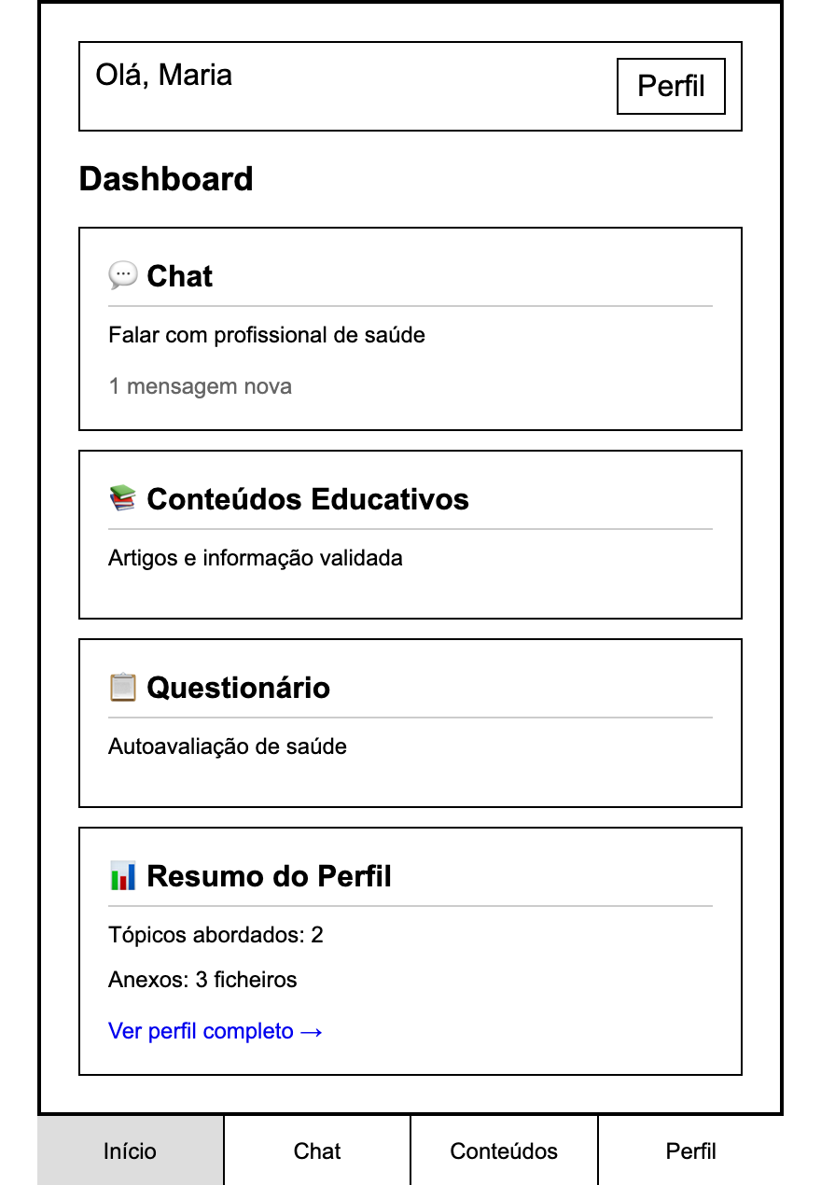
Figura 21: Wireframe U-01 — Dashboard do Utente
O dashboard apresenta uma visão geral com acesso rápido às principais funcionalidades: perfil, conteúdos educativos, questionários e chat. Inclui notificações de mensagens não lidas e atalhos para ações frequentes.

Perfil (U-02)
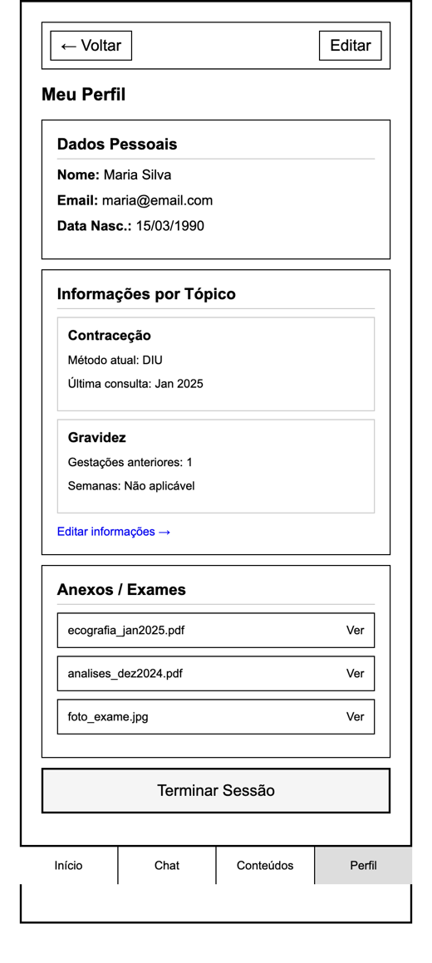
Figura 22: Wireframe U-02 — Visualização do Perfil
O ecrã de perfil da Figura 22 apresenta os dados pessoais e de saúde do utilizador, incluindo informações recolhidas durante os processos de onboarding. Os dados são organizados por categoria para facilitar a consulta.

Editar Perfil (U-03)
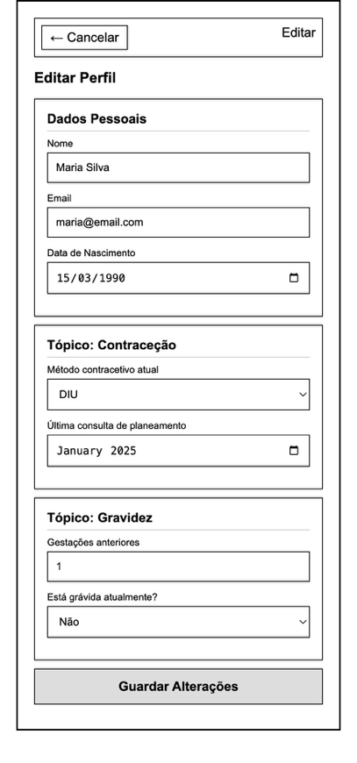
Figura 23: Wireframe U-03 — Edição do Perfil
Na Figura 23 é permitida a edição dos dados pessoais e de saúde. Os campos são organizados em secções lógicas e incluem validação em tempo real.

Lista de Conteúdos (U-04)
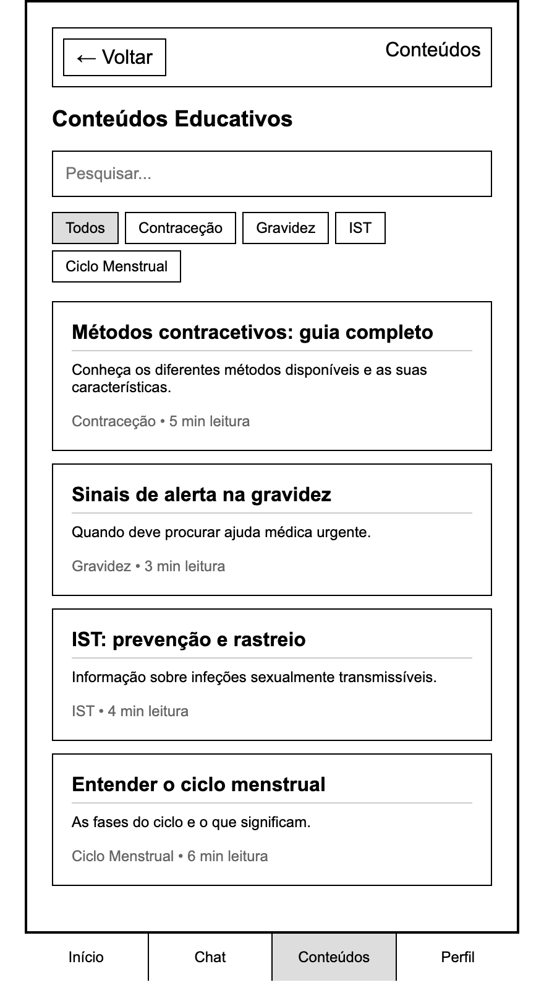
Figura 24: Wireframe U-04 — Lista de Conteúdos Educativos
A Figura 24 apresenta a biblioteca de conteúdos educativos organizados por categoria (Contraceção, IST, Ciclo Menstrual, Gravidez, Pós-parto). Inclui funcionalidade de pesquisa e filtros por categoria.

Detalhe de Conteúdo (U-05)
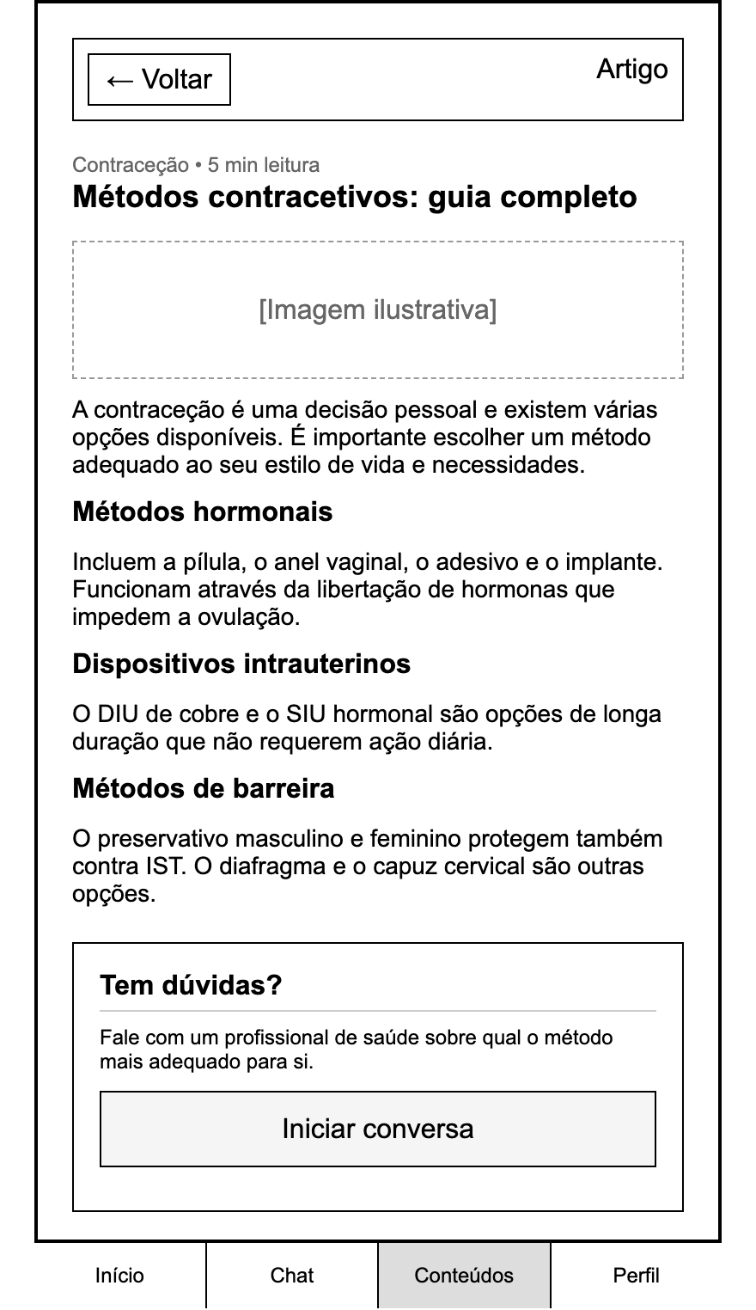
Figura 25: Wireframe U-05 — Detalhe de Conteúdo Educativo
A Figura 25 apresenta o conteúdo educativo completo, com formatação adequada para leitura. Inclui navegação para conteúdos relacionados e opção para iniciar chat sobre o tema.

Questionário de Autoavaliação (U-06)
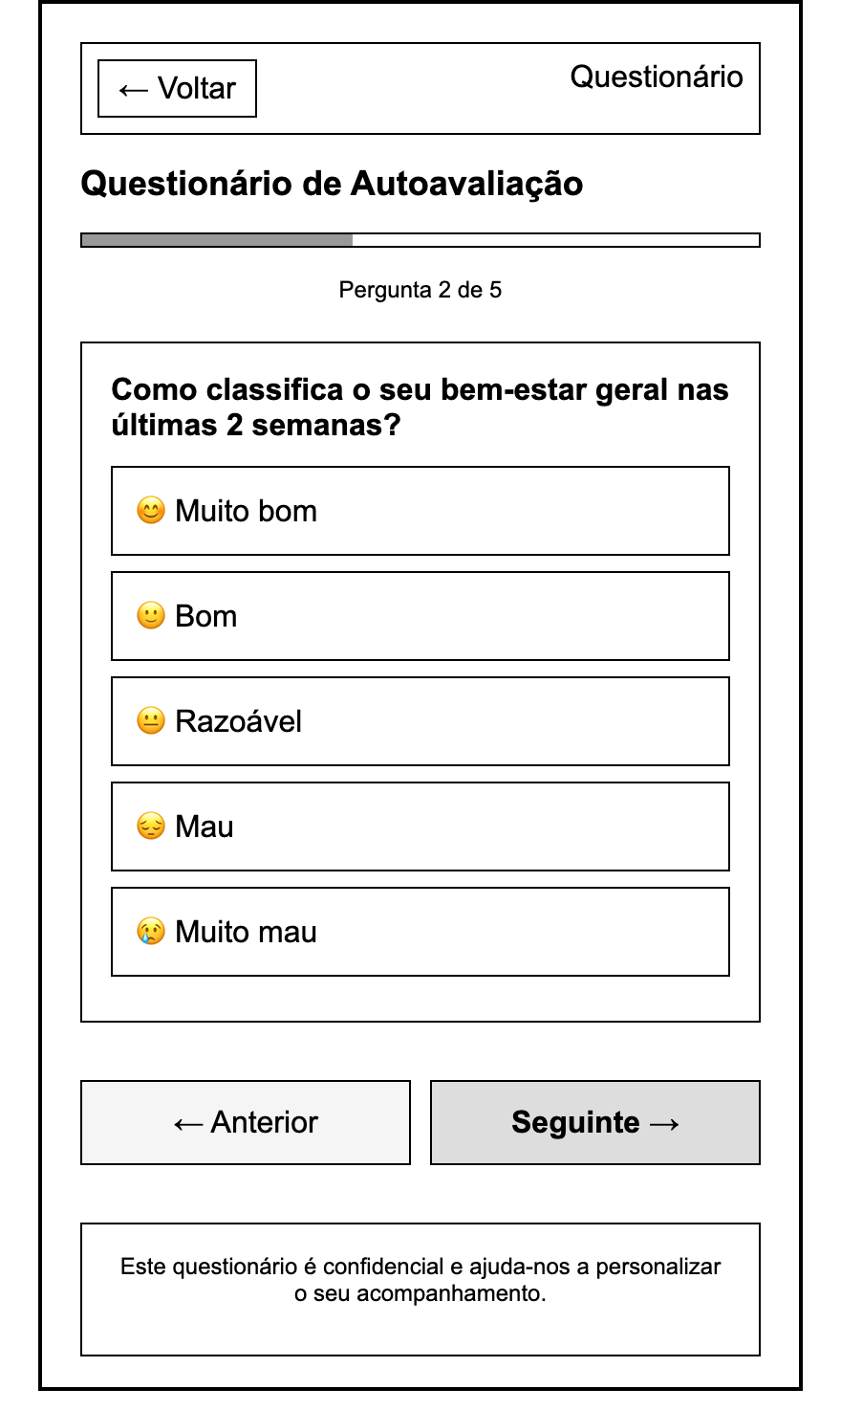
Figura 26: Wireframe U-06 — Questionário de Autoavaliação
A Figura 26 demonstra a interface para realização de questionários de autoavaliação. As perguntas são apresentadas de forma sequencial, com indicador de progresso e opções de resposta claras.

Escolher Tópico de Chat (U-07)
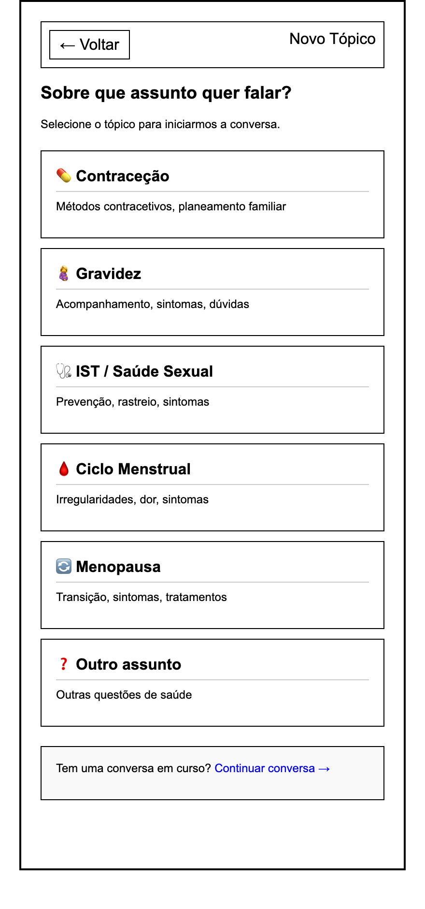
Figura 27: Wireframe U-07 — Seleção de Tópico para Chat
A Figura 27 apresenta os tópicos disponíveis para iniciar ou continuar uma conversa: Contraceção, Gravidez, IST e Ciclo Menstrual. Cada tópico inclui uma breve descrição do âmbito.

Triagem (U-08)
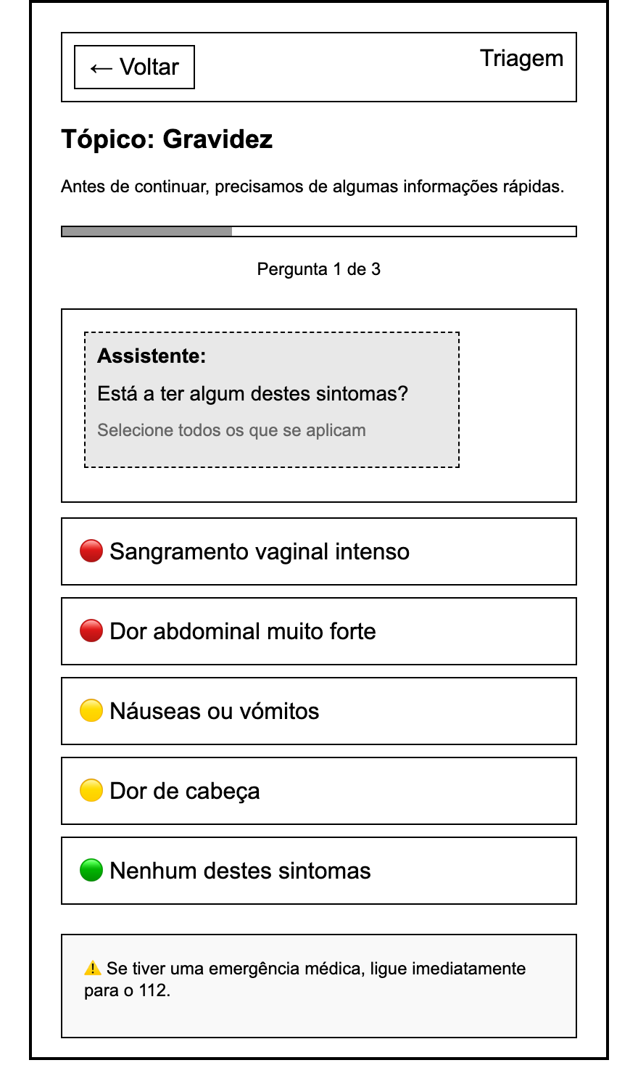
Figura 28: Wireframe U-08 — Triagem de Sintomas
A Figura 28 apresenta perguntas de triagem para avaliar a urgência da situação. As perguntas são adaptadas ao tópico selecionado e baseiam-se em protocolos clínicos para identificação de situações de risco.

Onboarding do Tópico (U-09)
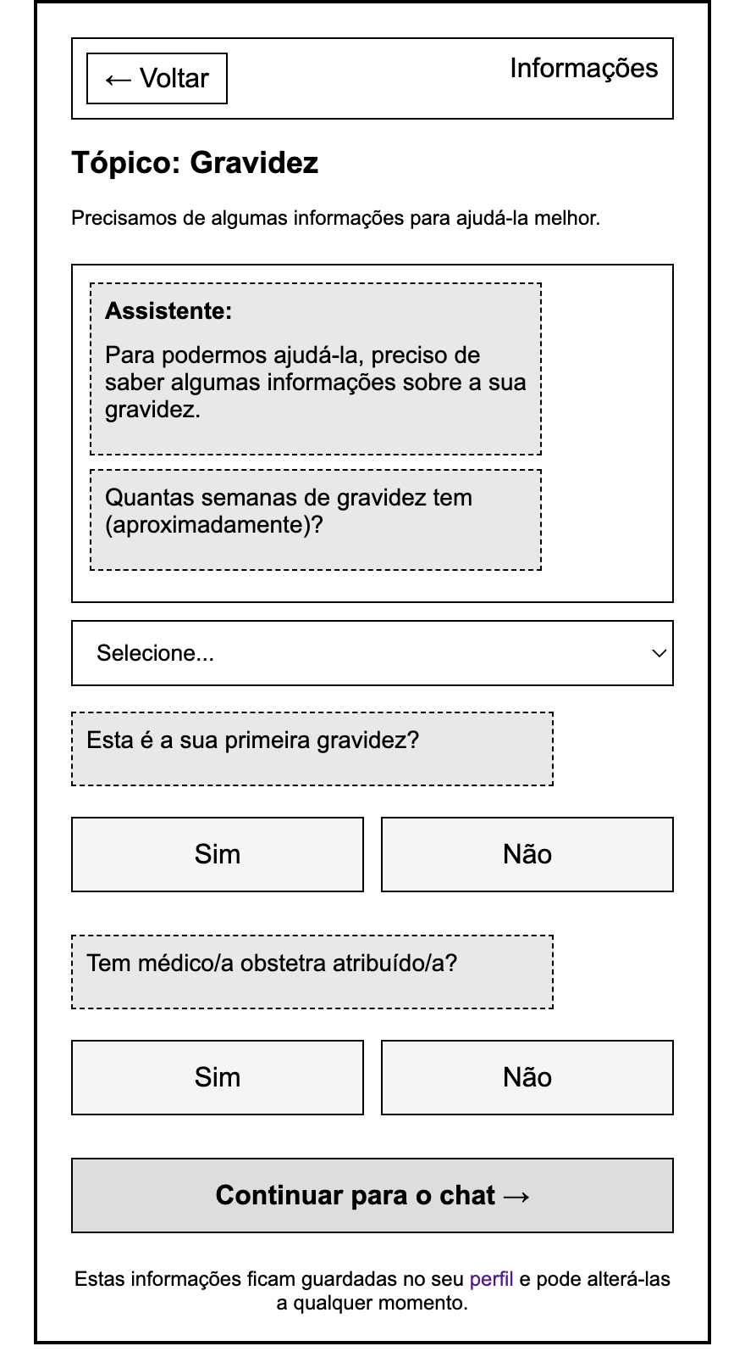
Figura 29: Wireframe U-09 — Onboarding do Tópico
Na Figura 29 é feita a recolha de informações específicas relevantes para o tópico selecionado (ex.: método contracetivo atual para Contraceção, data da última menstruação para Gravidez). As respostas ficam guardadas no perfil do utente.

Conversa (U-10)
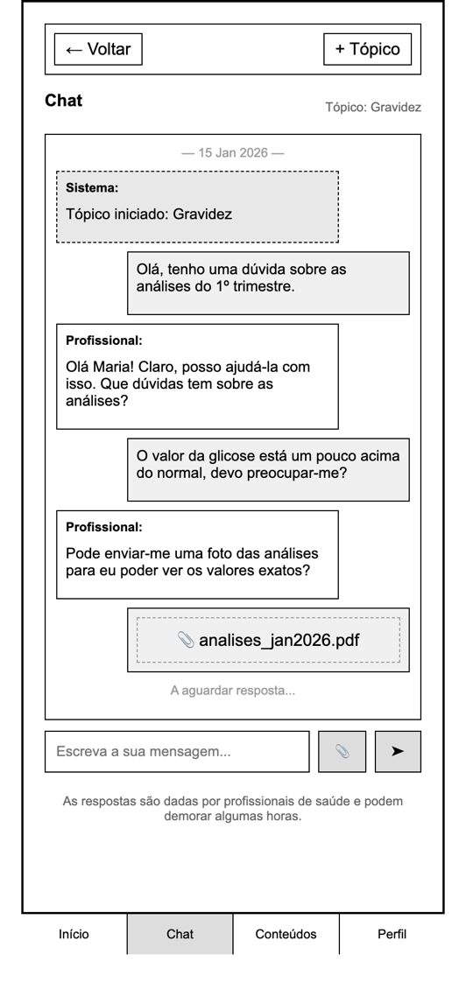
Figura 30: Wireframe U-10 — Interface de Chat
A Figura 30 é a Interface principal de comunicação com o profissional de saúde. Apresenta o histórico de mensagens de forma cronológica, com distinção visual entre mensagens enviadas e recebidas. Inclui funcionalidade para anexar imagens e documentos.

Alerta de Urgência (U-11)
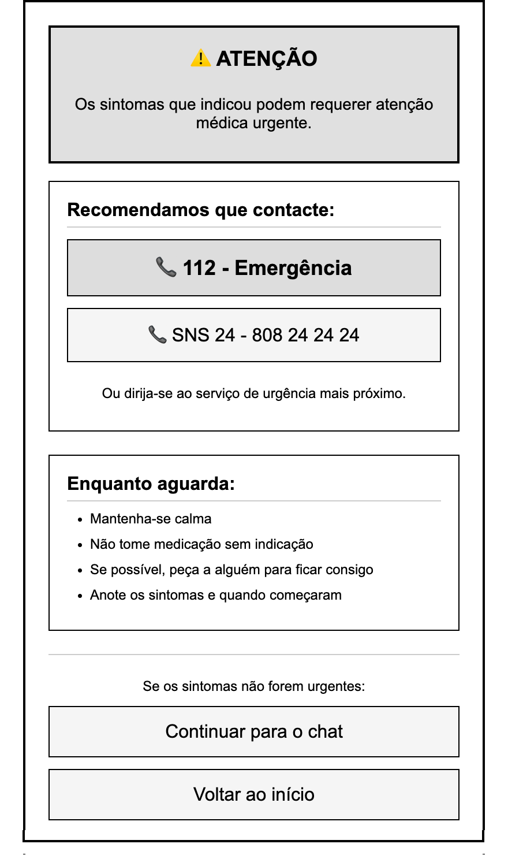
Figura 31: Wireframe U-11 — Alerta de Urgência
A Figura 31 representa o ecrã de alerta apresentado quando a triagem identifica sintomas potencialmente graves. Recomenda o contacto com SNS24 (808 24 24 24) ou 112 (emergência) e disponibiliza os números de forma destacada. O utilizador pode optar por continuar para o chat após tomar conhecimento do alerta.
5.5.2. Área do Profissional de Saúde
A área do profissional inclui ferramentas para gestão de conversas e acompanhamento de utentes.

Dashboard / Lista de Chats (P-01)
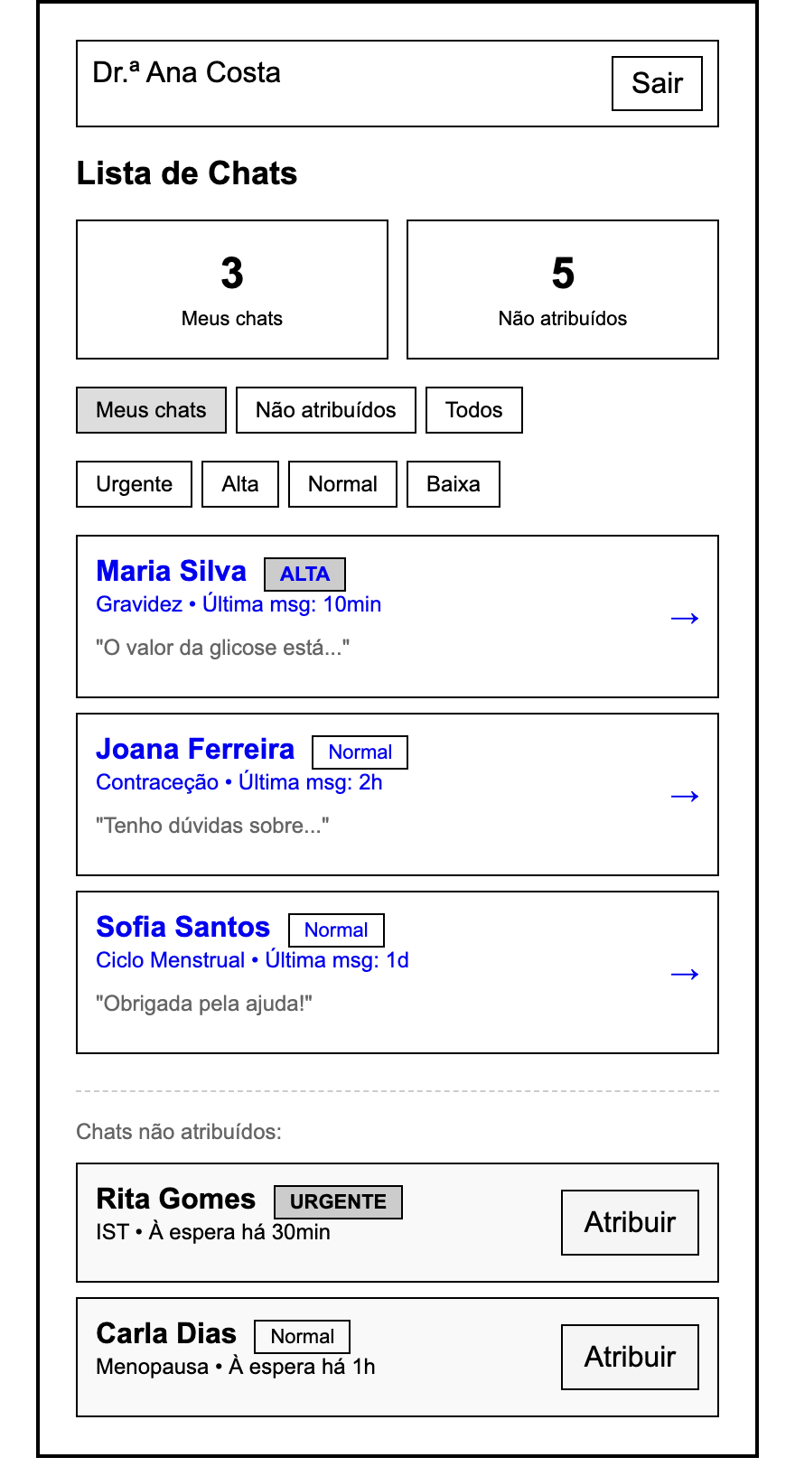
Figura 32: Wireframe P-01 — Dashboard do Profissional
A Figura 32 apresenta a lista de conversas com filtros por prioridade (urgente, normal, baixa), estado (ativo, pendente, atribuído) e tópico. Cada item mostra informação resumida: identificador do utente, tópico, última mensagem e tempo de espera.

Ver/Responder Chat (P-02)
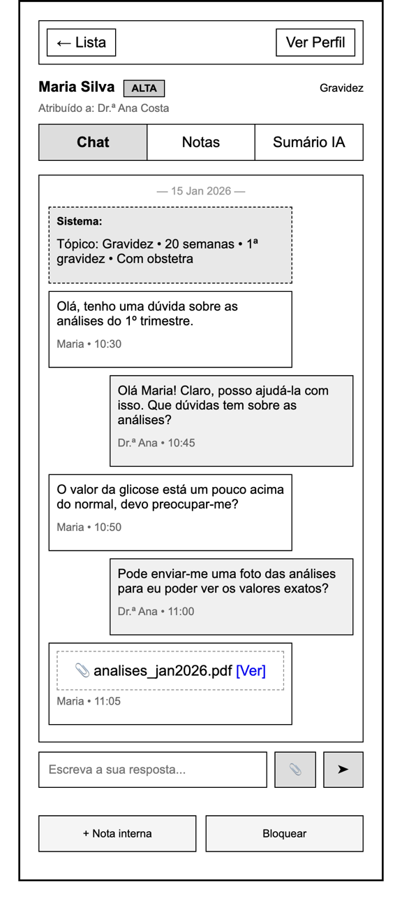
Figura 33: Wireframe P-02 — Interface de Chat do Profissional
A Figura 33 é a interface de chat com funcionalidades adicionais para o profissional: acesso rápido ao perfil do utente, notas internas, sumário automático e opção de atribuição/des-atribuição da conversa.

Nota Interna (P-03)
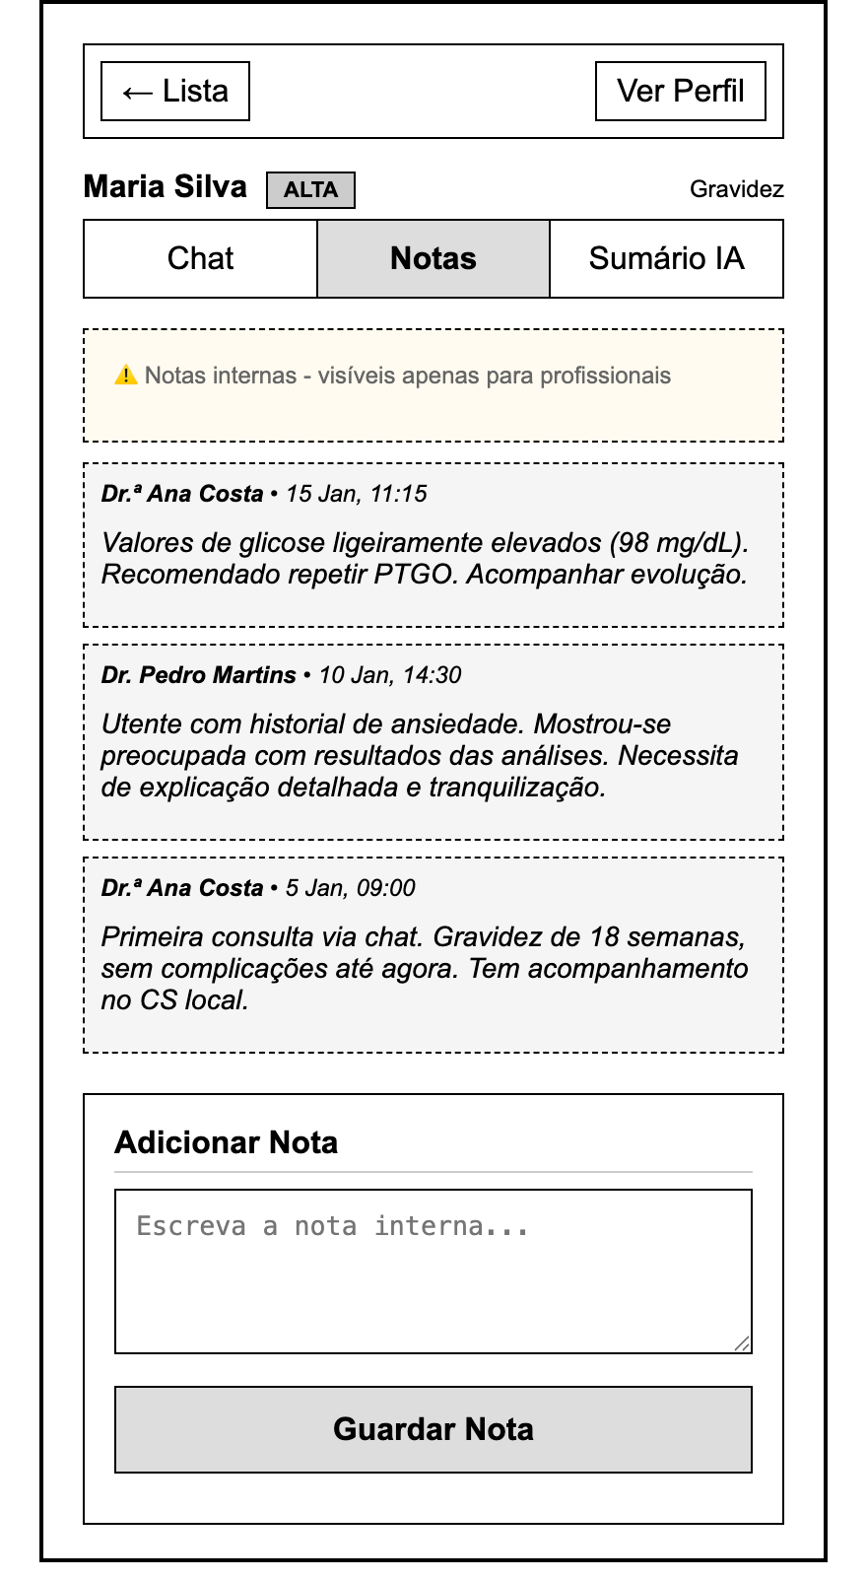
Figura 34: Wireframe P-03 — Notas Internas
Permite adicionar notas visíveis apenas para profissionais de saúde. Útil para documentar observações clínicas, sugestões de abordagem ou informações relevantes para continuidade de cuidados demonstrada na Figura 34.

Sumário por IA (P-04)
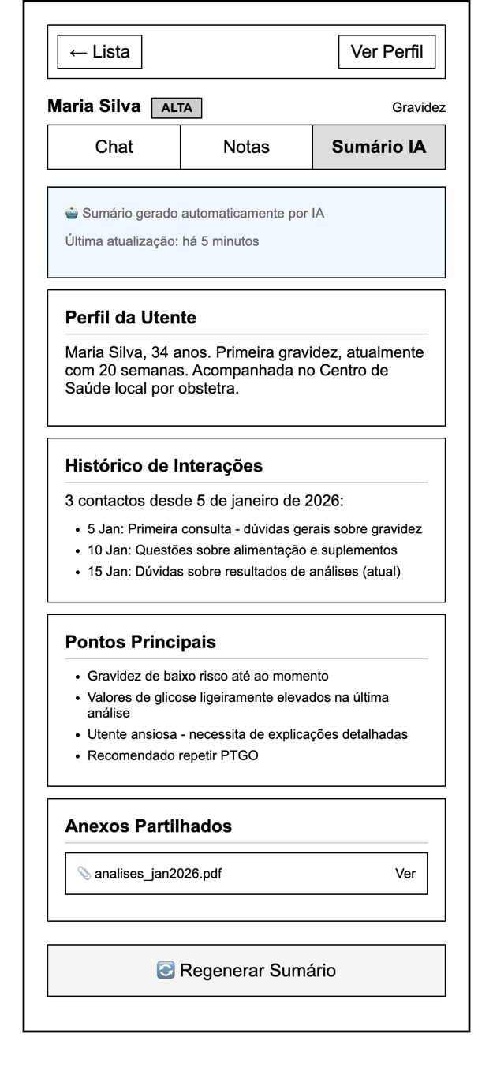
Figura 35: Wireframe P-04 — Sumário Automático por IA
Para conversas longas, na Figura 35, é apresentado um sumário automático gerado por inteligência artificial, destacando os pontos principais, sintomas relatados e questões pendentes. Reduz a carga cognitiva do profissional ao assumir uma conversa já iniciada.

Perfil do Utente (P-05)
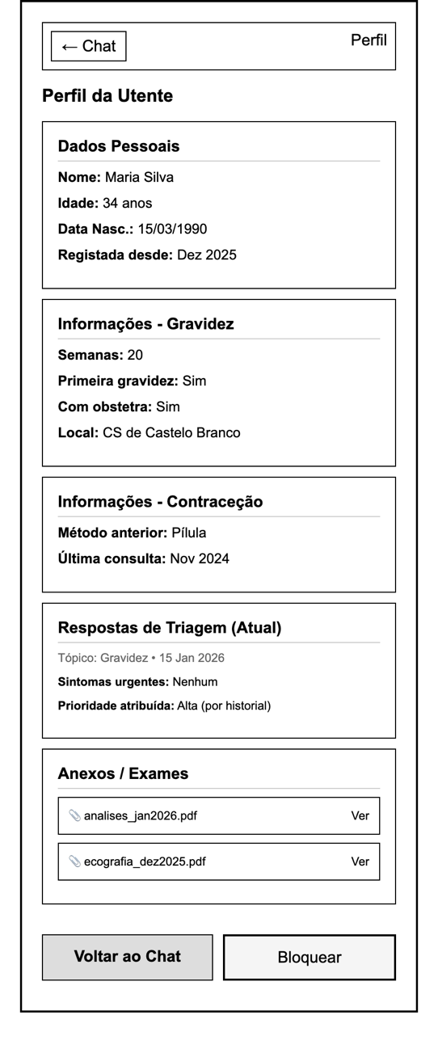
Figura 36: Wireframe P-05 — Visualização do Perfil do Utente
A Figura 36 apresenta o perfil completo do utente, incluindo dados de saúde, respostas de onboarding e documentos anexados. Permite contextualizar a conversa com o histórico clínico disponível.

Bloquear Utente (P-06)
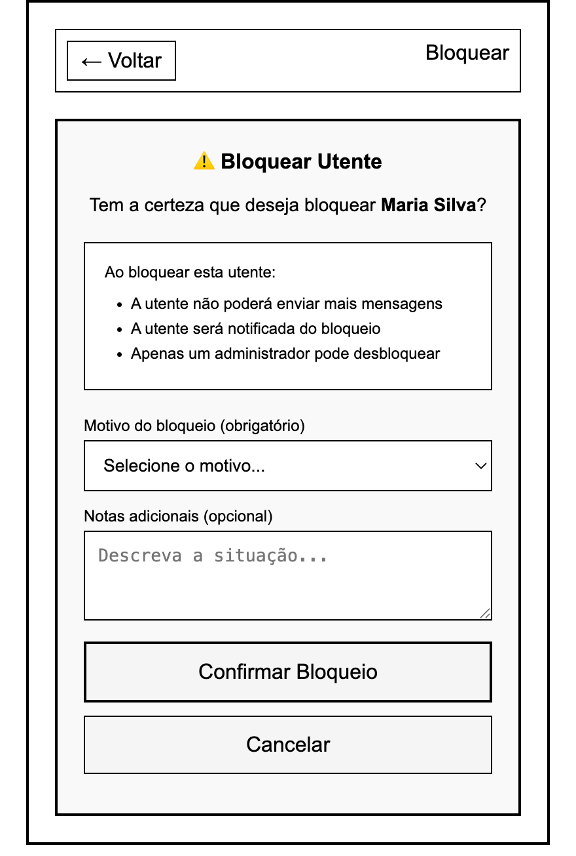
Figura 37: Wireframe P-06 — Bloquear Utente
Modal de confirmação para bloquear um utilizador em caso de comportamento inadequado. Requer justificação e confirma a ação antes de aplicar o bloqueio, como apresentado na Figura 37.

Modal de Logout (P-07)
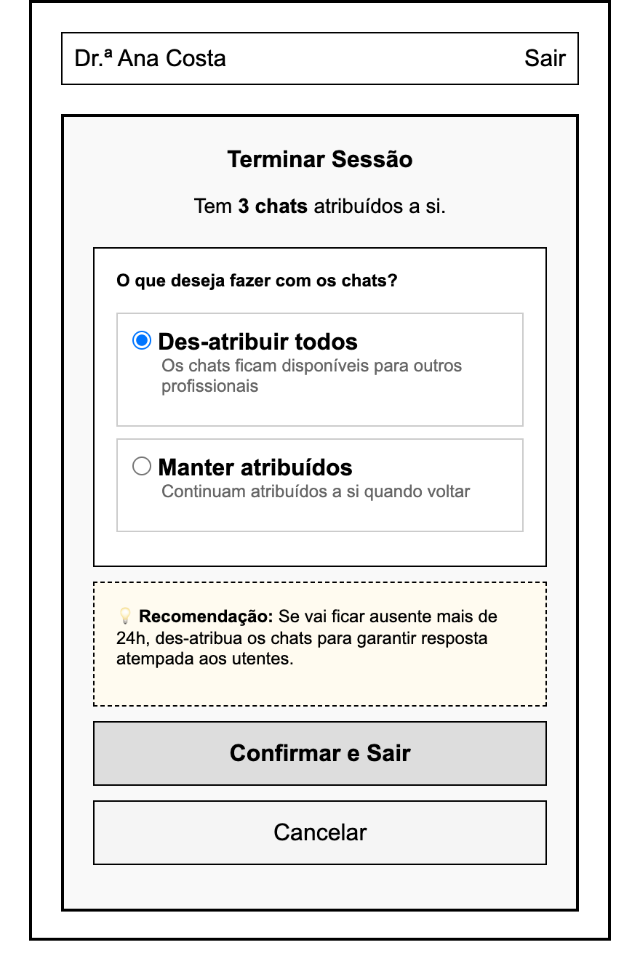
Figura 38: Wireframe P-07 — Modal de Logout
Ao sair, o profissional é questionado sobre as conversas que tem atribuídas. Pode optar por desatribuir (libertando-as para outros profissionais) ou manter atribuídas para continuar posteriormente (Figura 38).

5.5.4. Área de Administração
A área de administração permite a gestão de utilizadores, conteúdos e configurações do sistema.

Dashboard (A-01)
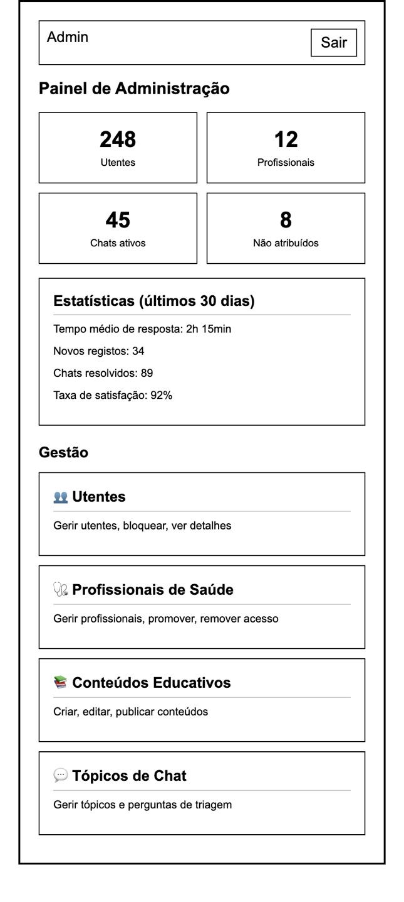
Figura 39: Wireframe A-01 — Dashboard do Administrador
A Figura 39 Apresenta estatísticas gerais da plataforma: número de utilizadores, conversas ativas, tempo médio de resposta e métricas de utilização. Inclui atalhos para as principais funcionalidades de gestão.

Lista de Utentes (A-02)
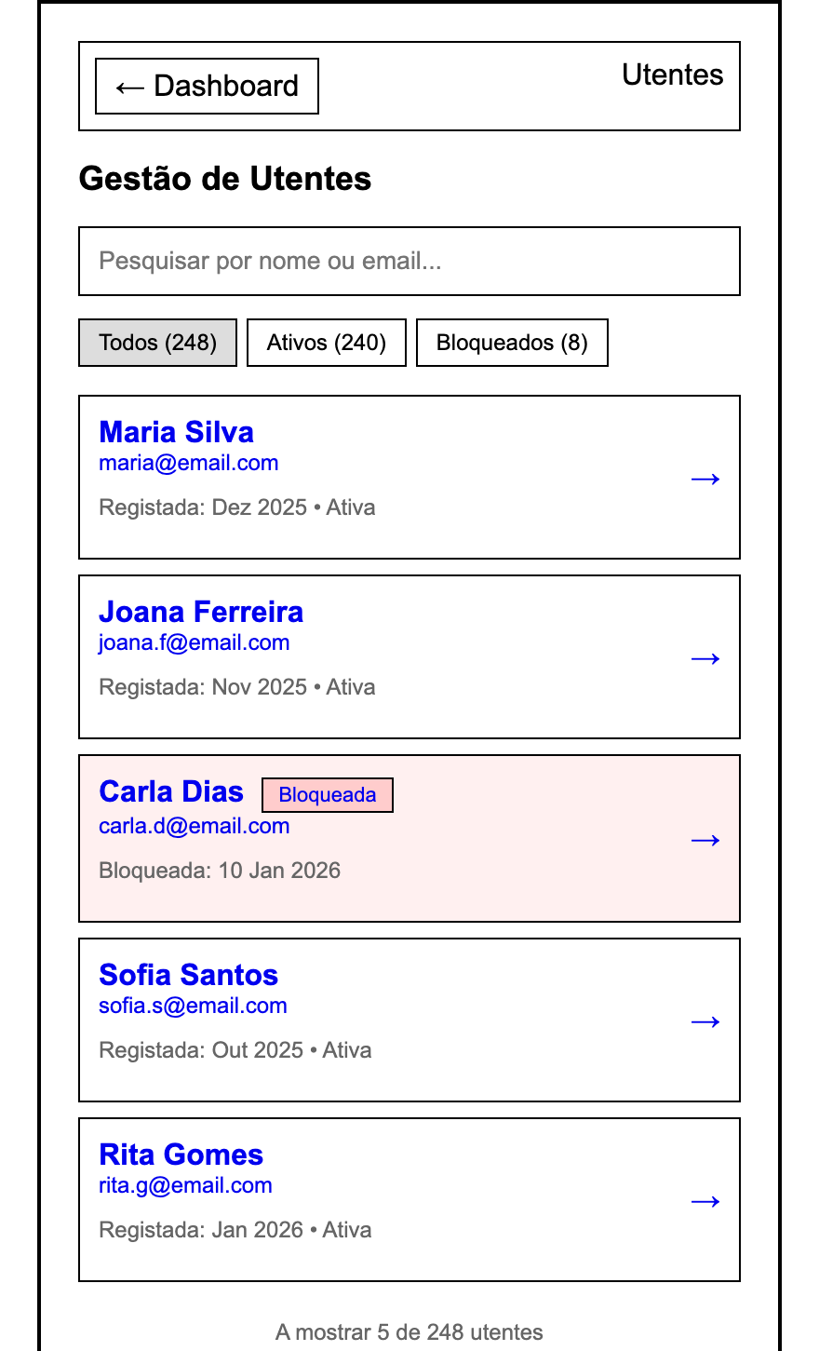
Figura 40: Wireframe A-02 — Lista de Utentes
A Figura 40 apresenta o ecrã com uma lista paginada de utentes registados com funcionalidades de pesquisa e filtro por estado (ativo, bloqueado). Permite acesso ao detalhe de cada utilizador.

Lista de Profissionais (A-03)
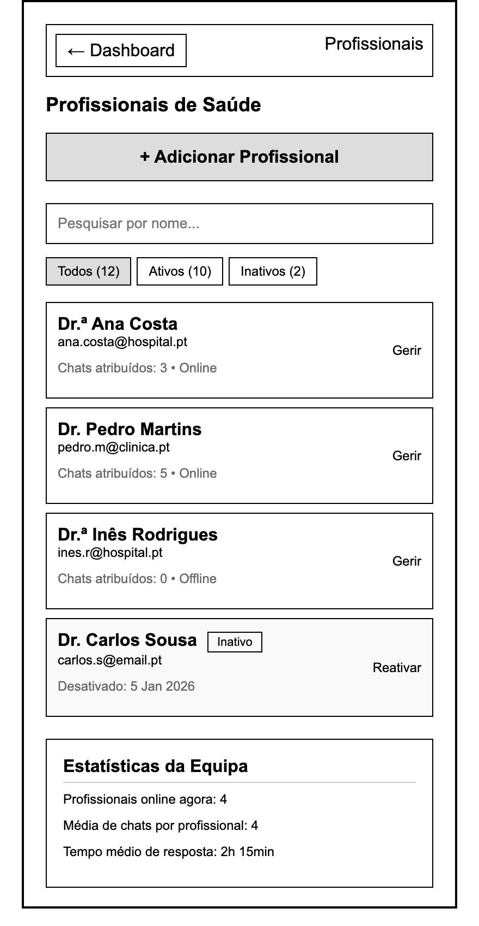
Figura 41: Wireframe A-03 — Lista de Profissionais de Saúde
A Figura 41 apresenta o ecrã com a lista de profissionais de saúde registados na plataforma. Apresenta informação de contacto e estado da conta.

Detalhe de Utilizador (A-04)
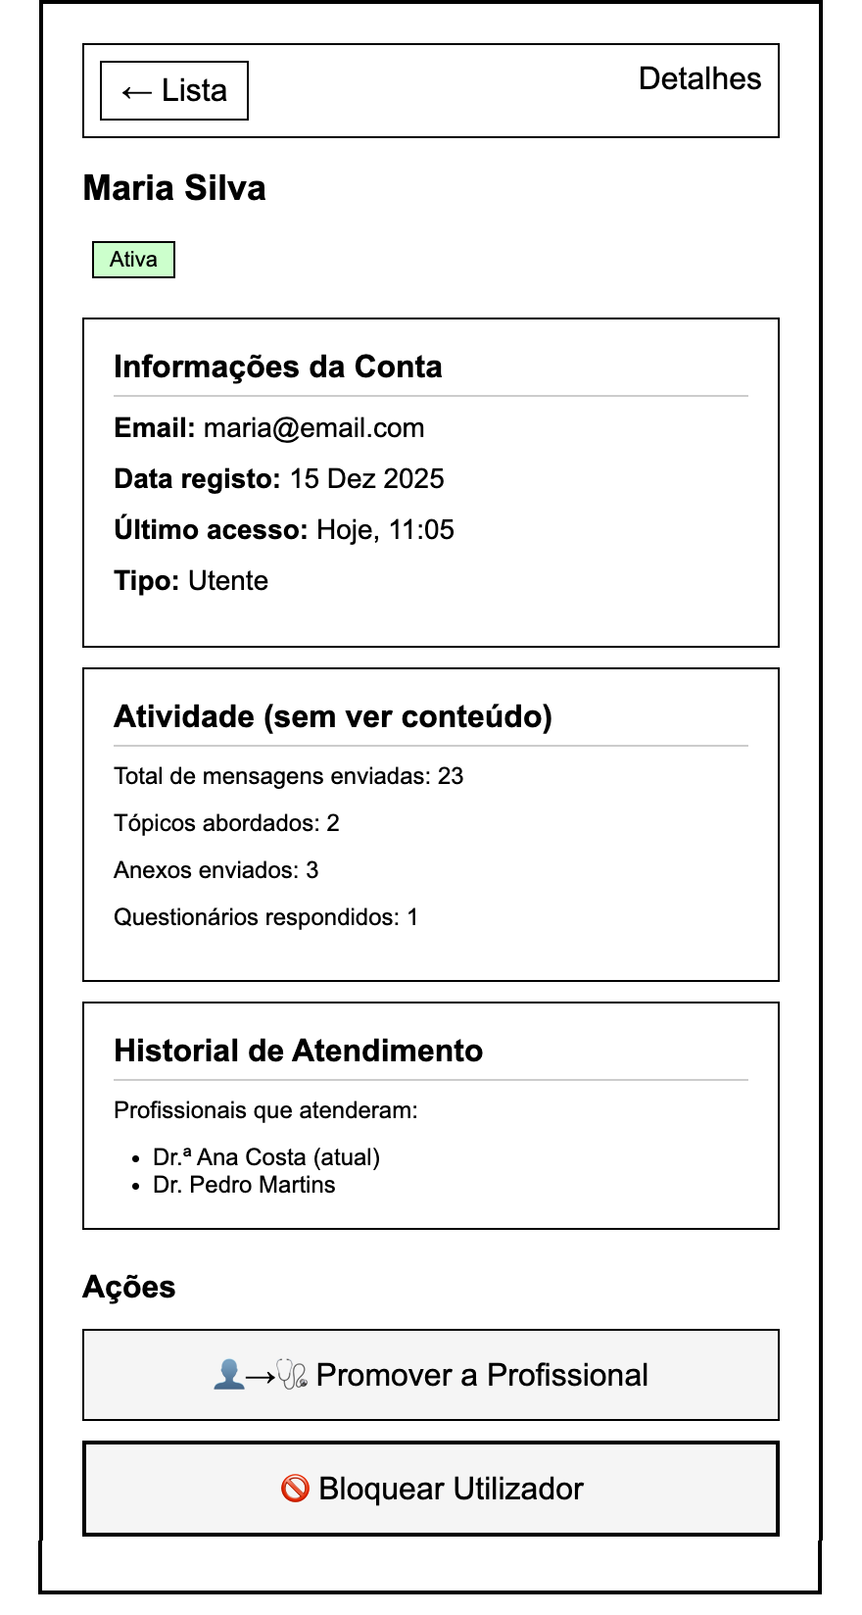
Figura 42: Wireframe A-04 — Detalhe de Utilizador
A Figura 42 apresenta informação detalhada do utilizador: dados de registo, estado da conta e ações disponíveis (bloquear, remover, promover). O administrador não tem acesso ao conteúdo das conversas.

Promover a Profissional (A-05)
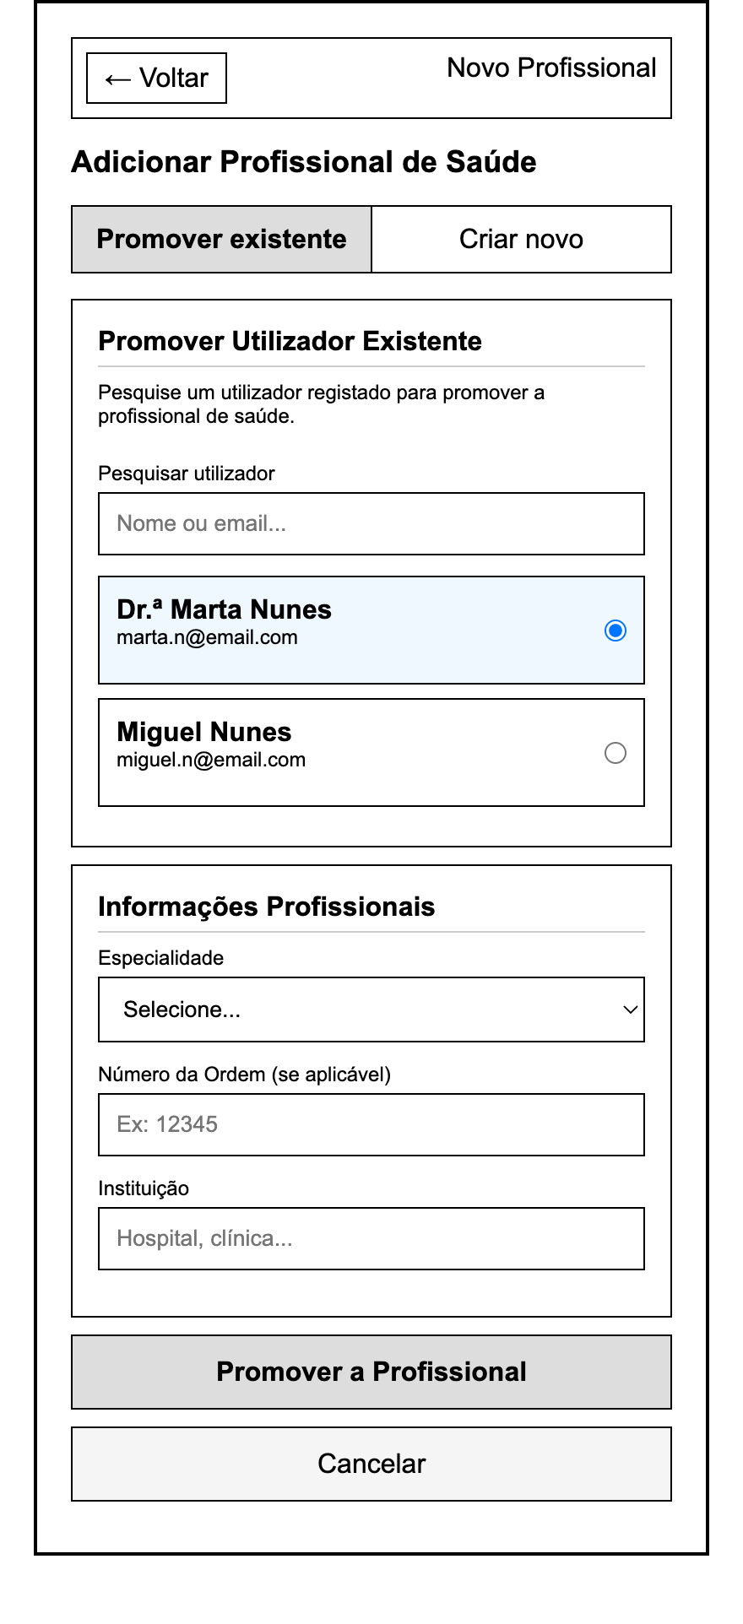
Figura 43: Wireframe A-05 — Promover Utilizador a Profissional
Modal de confirmação para atribuir permissões de profissional de saúde a um utilizador, representado na Figura 43. Inclui campos para validação de credenciais profissionais.

Gerir Conteúdos (A-06)
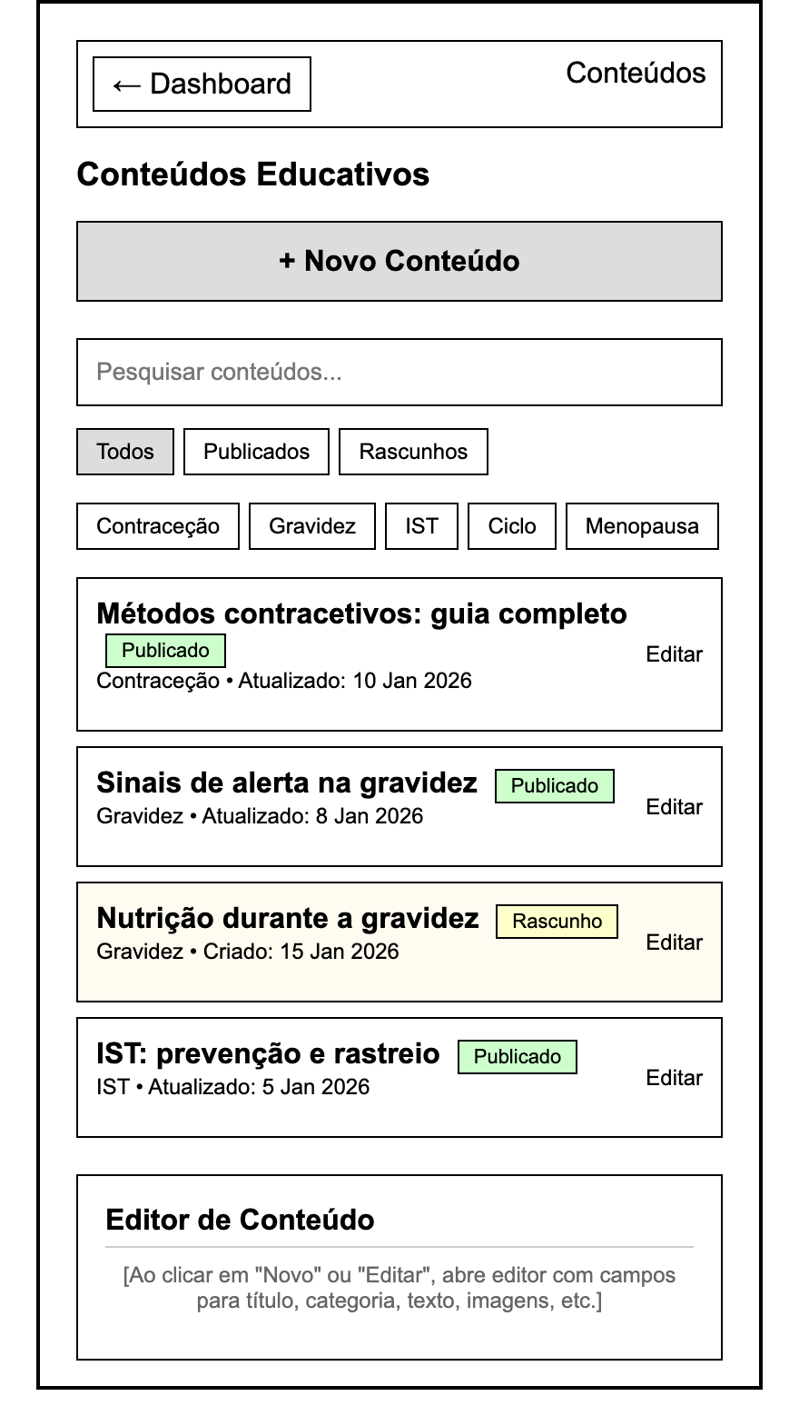
Figura 44: Wireframe A-06 — Gestão de Conteúdos Educativos
A Figura 44 refere-se à interface para criação, edição e organização de conteúdos educativos. Permite definir título, categoria, texto e estado de publicação.

Gerir Tópicos (A-07)
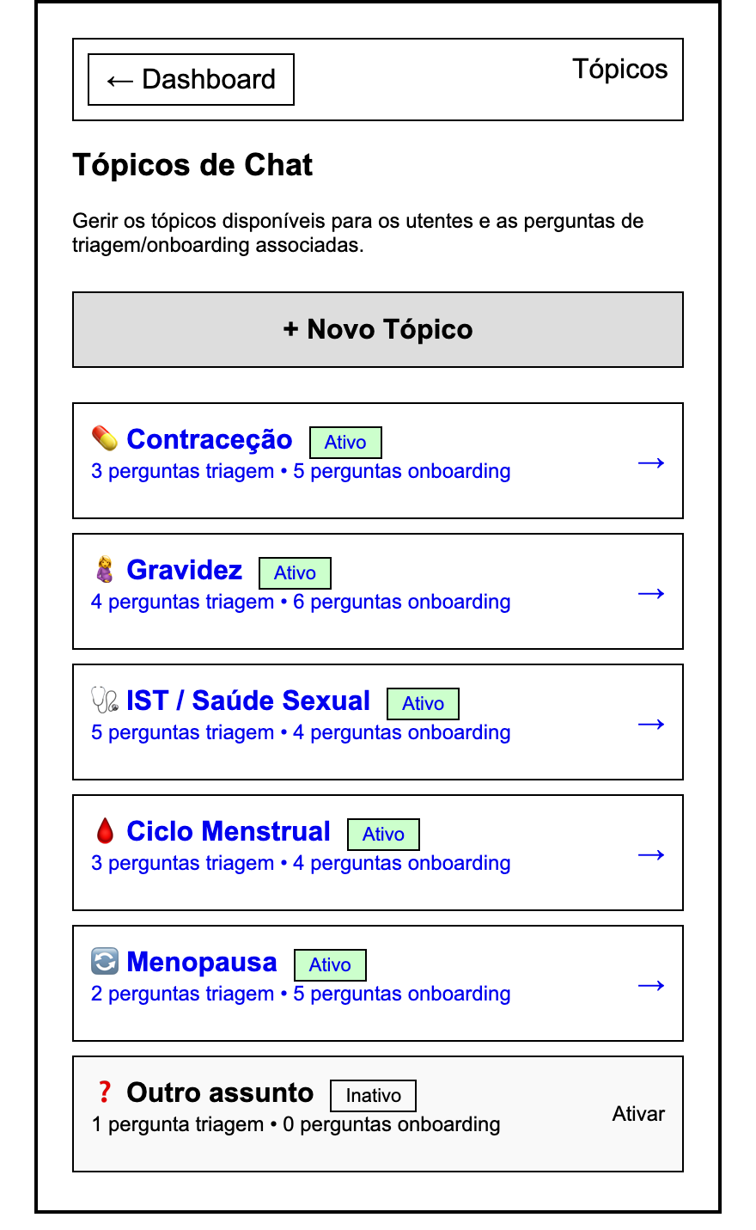
Figura 45: Wireframe A-07 — Gestão de Tópicos
A Figura 45 representa um ecrã com uma lista dos tópicos disponíveis para chat (Contraceção, Gravidez, IST, Ciclo Menstrual). Permite criar tópicos e aceder à configuração de perguntas de cada um.

Configurar Perguntas (A-08)
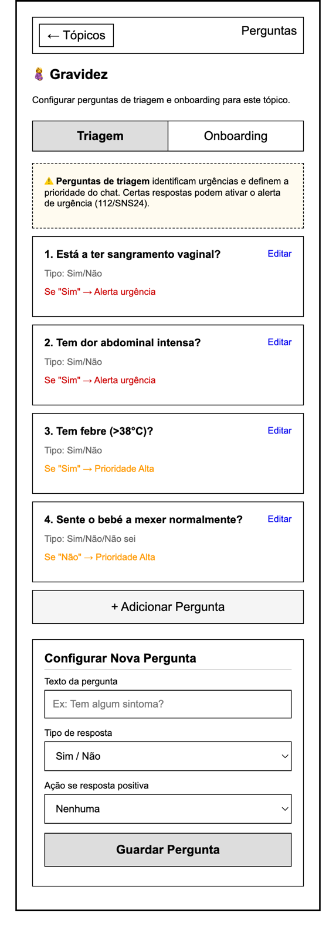
Figura 46: Wireframe A-08 — Configuração de Perguntas de Triagem e Onboarding
A Figura 46 é a interface para definir as perguntas de triagem (para identificação de urgência) e onboarding (para recolha de informação) de cada tópico. Permite ordenar perguntas e definir regras de urgência.

6. Conclusão
O presente projeto teve como objetivo avaliar a viabilidade de implementação de uma plataforma digital de apoio à saúde sexual e reprodutiva da mulher, adaptada ao contexto português. Para tal, foi conduzida uma investigação estruturada que percorreu a caracterização do domínio, a revisão sistemática da literatura, a análise comparativa de soluções existentes e a conceção técnica de uma proposta concreta.
A caracterização do domínio permitiu compreender a complexidade das necessidades em saúde ginecológica, obstétrica e sexual, evidenciando desafios persistentes em Portugal no acesso aos cuidados, na continuidade assistencial e nos níveis de literacia em saúde. A literatura consultada reforçou que a desinformação e a fragmentação dos cuidados comprometem a tomada de decisão informada, sublinhando a relevância de soluções que promovam informação clara, acompanhamento contínuo e abordagens sensíveis à natureza íntima destes temas.
A scoping review realizada através da metodologia PRISMA-ScR resultou na análise de 21 estudos publicados entre 2023 e 2025, confirmando o carácter emergente e dinâmico deste campo. Os resultados evidenciaram a predominância de aplicações móveis como arquitetura dominante, o crescimento acelerado de chatbots e sistemas de inteligência artificial conversacional, e a importância crítica da privacidade como requisito estruturante. Simultaneamente, a equidade foi identificada como lacuna significativa, alertando para o risco de as soluções digitais agravarem desigualdades se não forem desenhadas com atenção às necessidades de populações marginalizadas.
O estudo comparativo de cinco plataformas internacionais e do contexto nacional permitiu identificar funcionalidades transferíveis e boas práticas, bem como lacunas que a solução proposta pode colmatar. A ausência de integração com o sistema de saúde português, a limitação da comunicação assíncrona estruturada nas soluções nacionais e a falta de adaptação cultural e linguística ao contexto português emergiram como oportunidades claras para diferenciação.
A proposta da plataforma WystaHealth materializou os conhecimentos adquiridos numa arquitetura técnica fundamentada, combinando desenvolvimento multiplataforma através de React Native e Expo, backend serverless através do Convex, e práticas de integração contínua através de GitHub Actions. Os wireframes desenvolvidos validaram a estrutura funcional da plataforma, contemplando triagem estruturada por tópico, chat assíncrono com profissionais de saúde, mecanismos de alerta para situações de urgência com encaminhamento para o SNS24, conteúdos educativos contextualizados e registo de histórico de dados reprodutivos.
Face aos objetivos inicialmente definidos, conclui-se que a implementação de uma plataforma desta natureza é tecnicamente viável, existindo ferramentas e tecnologias maduras que permitem o seu desenvolvimento com custos adequados a um projeto académico. A viabilidade operacional, contudo, depende de fatores que excedem o âmbito técnico, nomeadamente a disponibilidade de profissionais de saúde para assegurar as respostas, o enquadramento regulamentar para a prestação de cuidados à distância, e a validação dos conteúdos educativos por entidades competentes.
O trabalho desenvolvido apresenta limitações que devem ser reconhecidas. A scoping review foi conduzida numa única base de dados e com delimitação temporal aos últimos três anos, podendo não captar a totalidade das evidências disponíveis. A proposta técnica permanece ao nível da prototipagem de baixa fidelidade, não tendo sido submetida a testes com utilizadores reais nem a validação clínica. A ausência de envolvimento de profissionais de saúde e de potenciais utilizadoras nas fases de conceção constitui igualmente uma limitação face às recomendações da literatura sobre co-design.
Como trabalho futuro, propõe-se o desenvolvimento funcional da plataforma com base na arquitetura definida, a realização de testes de usabilidade com utilizadoras representativas da população-alvo, a validação dos conteúdos educativos por profissionais de saúde especializados, e a exploração de parcerias institucionais que viabilizem a operacionalização do serviço. A integração de funcionalidades avançadas de inteligência artificial, nomeadamente para suporte à triagem e geração de sumários clínicos, constitui igualmente uma linha de desenvolvimento promissora, desde que acompanhada de validação rigorosa e atenção aos riscos identificados na literatura.
Em síntese, o projeto contribuiu para a sistematização do conhecimento existente sobre soluções digitais para a saúde da mulher e para a identificação de princípios orientadores que sustentam a conceção de uma plataforma adequada ao contexto português, lançando as bases para o seu desenvolvimento futuro.

Referências Bibliográficas
- [1] Portugal. Constituição da República Portuguesa — Artigo 64.º (Saúde). Diário da República Eletrónico (legislação consolidada). Acedido em: 21-12-2025. Disponível em: https://diariodarepublica.pt/dr/legislacao-consolidada/decreto-aprovacao-constituicao/1976-34520775-49467775
- [2] Portugal. Lei n.º 95/2019, de 4 de setembro — Aprova a Lei de Bases da Saúde. Diário da República Eletrónico. Acedido em: 21-12-2025. Disponível em: https://diariodarepublica.pt/dr/detalhe/lei/95-2019-124417108
- [3] OECD/European Observatory on Health Systems and Policies. Portugal: Country Health Profile 2023. State of Health in the EU. 2023. Acedido em: 21-12-2025. Disponível em: https://www.oecd.org/content/dam/oecd/en/publications/reports/2023/12/portugal-country-health-profile-2023_eebec3f5/069af7b1-en.pdf
- [4] Serviço Nacional de Saúde (SNS). Health System Review (Portugal). 2018. Acedido em: 21-12-2025. Disponível em: https://www.sns.gov.pt/wp-content/uploads/2018/04/PortugalReviewReport_Printers_03April2018-2.pdf
- [5] Castro Guimarães M, Baptista Leite R, Trindade Pedrosa V, Basílio N. Interrupção voluntária da gravidez nos cuidados de saúde primários em Portugal: problemas e desafios futuros. Acta Médica Portuguesa. 2023;36(10):615-617. doi: https://doi.org/10.20344/amp.20034
- [6] World Health Organization (WHO). Health literacy (Fact sheet). Acedido em: 21-12-2025. Disponível em: https://www.who.int/news-room/fact-sheets/detail/health-literacy
- [7] World Health Organization (WHO). Global strategy on digital health 2020–2025. 2021. Acedido em: 21-12-2025. Disponível em: https://www.who.int/publications/i/item/9789240020924
- [8] World Health Organization (WHO). WHO recommendations: intrapartum care for a positive childbirth experience. 2018. Acedido em: 21-12-2025. Disponível em: https://www.who.int/publications/i/item/9789241550215
- [9] World Health Organization (WHO). Abortion care guideline. 2022. Acedido em: 21-12-2025. Disponível em: https://www.who.int/publications/i/item/9789240039483
- [10] Patrão AL, Makuch MY, Zotareli V, Nobre P. Questionário de avaliação das práticas e experiências de saúde sexual (SHAPE): processo de adaptação e resultados do pré-teste em Portugal. Mundo Saúde. 2024;48:e16172024. doi: https://doi.org/10.15343/0104-7809.202448e16172024P
- [11] Martins JMC. Saúde sexual e saúde reprodutiva das mulheres após o nascimento dos filhos: do conhecimento à autodeterminação. Relatório Final de Estágio (Mestrado em Enfermagem de Saúde Materna e Obstétrica). Escola Superior de Enfermagem de Coimbra; 2022.
- [12] Magalhães A, Silva TV, Souza YA, Bueno SM. Desigualdades em saúde ginecológica: estratégias de intervenção e impacto das iniciativas de saúde pública.
- [13] Pimentel G, Neves J, Loureiro AR, et al. Consultas de enfermagem à distância em Portugal: recomendações de peritos. Revista de Investigação & Inovação em Saúde (RIIS). 2022;5(1):125–138.
- [14] Campos Correia S, Heitor J. Consultas em Série: uma Inevitabilidade à Procura de Solução. Gazeta Médica. 2024;11(3):236–238.
- [15] Duarte MHG. Telemedicina em Portugal: Uma realidade emergente com segurança insuficiente. Dissertação (Mestrado em Políticas Públicas e Projectos). Universidade de Évora; 2025.
- [16] SPMS. Plano Estratégico Nacional para a Telessaúde (PENTS) 2019–2022. 2019.
- [17] 'B-On'. Accessed: Jan. 28, 2026. [Online]. Available: https://www.b-on.pt/
- [18] M. Threats and M. Gray, 'Acceptability and Use of Digital Health and Artificial Intelligence–Enabled Chatbots for Sexual and Reproductive Health Among Lesbian, Bisexual, and Queer Women of Color in the United States: Cross-Sectional Survey Study', Journal of Medical Internet Research, vol. 27, p. e84393, 2025, doi: 10.2196/84393.
- [19] A. D. Crawford, L. L. Geramifar, K. McGlothen-Bell, and E. Salisbury, 'A reproductive justice investigation of utilizing digital interventions among underserved populations with criminal legal system supervision: Policy brief', Nursing Outlook, vol. 73, no. 2, p. 102349, 2025, doi: 10.1016/j.outlook.2024.102349.
- [20] M. Nemer, Y. S. Khader, M. S. Alyahya, A. Pirlot de Corbion, S. Sahay, and N. M. Abu-Rmeileh, 'Personal data governance and privacy in digital reproductive, maternal, newborn, and child health initiatives in Palestine and Jordan: a mapping exercise', Frontiers in Digital Health, vol. 5, p. 1165692, 2023, doi: 10.3389/fdgth.2023.1165692.
- [21] K. Moulaei, M. Nouri, F. Hadideh, and H. Kazemi-Arpanahi, 'The Role of Telemedicine in Sexual Health: A Scoping Review on Benefits, Applications, and Challenges', Sexuality Research and Social Policy, pp. 1–21, 2025, doi: 10.1007/s13178-025-01152-1.
- [22] L. Shah et al., 'A Window Into Vulnerability and Support: At‐Risk Mothers' Perinatal Experiences and Perspectives on mHealth‐Based Care', Journal of Advanced Nursing, 2025, doi: 10.1111/jan.70292.
- [23] M. Nissen et al., 'Usability and perception of a wearable-integrated digital maternity record app in Germany: user study', JMIR Pediatrics and Parenting, vol. 6, p. e50765, 2023, doi: 10.2196/50765.
- [24] K. Chung, K. Jhung, H. Y. Cho, and J. Y. Park, 'Father-inclusive chatbot-based prenatal education during COVID-19 pandemic enhances maternal–fetal attachment in Korean primigravida women across levels of partner support', Scientific Reports, vol. 15, no. 1, p. 28541, 2025, doi: 10.1038/s41598-025-13586-z.
- [25] M. Nissen et al., 'Smartphone pregnancy apps: systematic analysis of features, scientific guidance, commercialization, and user perception', BMC Pregnancy and Childbirth, vol. 24, no. 1, p. 782, 2024, doi: 10.1186/s12884-024-06959-1.
- [26] L. Burla et al., 'Artificial intelligence in endometriosis care: A comparative analysis of large language model and human specialist responses to endometriosis-related queries', European Journal of Obstetrics & Gynecology and Reproductive Biology, vol. 313, p. 114625, 2025, doi: 10.1016/j.ejogrb.2025.114625.
- [27] E. Peebles et al., 'Digitally Enabled AI-Interpreted Salivary Ferning–Based Ovulation Prediction: Feasibility Study', Journal of Medical Internet Research, vol. 27, p. e73028, 2025, doi: 10.2196/73028.
- [28] K. Peven et al., 'Assessment of a digital symptom checker tool's accuracy in suggesting reproductive health conditions: clinical vignettes study', JMIR mHealth and uHealth, vol. 11, no. 1, p. e46718, 2023, doi: 10.2196/46718.
- [29] S. Ochieng' et al., 'Exploring the implementation of an SMS-based digital health tool on maternal and infant health in informal settlements', BMC Pregnancy and Childbirth, vol. 24, no. 1, p. 222, 2024, doi: 10.1186/s12884-024-06962-6.
- [30] S. Bull, S. Hood, S. Mumby, A. Hendrickson, J. Silvasstar, and A. Salyers, 'Feasibility of using an artificially intelligent chatbot to increase access to information and sexual and reproductive health services', Digital Health, vol. 10, p. 20552076241308994, 2024, doi: 10.1177/20552076241308994.
- [31] A. King, E. Cardwell, E. Chow, P. Flowers, M. Gilbert, and K. Albury, 'User input in the development of digital sexual health tools: a scoping review and guidance for tool developers', Health Expectations, vol. 28, no. 4, p. e70360, 2025, doi: 10.1111/hex.70360.
- [32] P. Tandan, P. Nahata, and R. Dbritto, 'An Intelligent Web Platform for Menstrual Tracking, Hygiene, and Community Support Using Machine Learning', ITEGAM-JETIA, vol. 11, no. 55, pp. 20–28, 2025, doi: 10.5935/jetia.v11i55.1239.

- [33] A. S. Moosa et al., 'Mothers prefer a hybrid model of postpartum care: a pilot mixed method study', BMC Pregnancy and Childbirth, vol. 24, no. 1, p. 757, 2024, doi: 10.1186/s12884-024-07008-7.
- [34] P. K. Adhikary et al., 'Menstrual health education using a specialized large language model in India: development and evaluation study of MenstLLaMA', Journal of Medical Internet Research, vol. 27, p. e71977, 2025, doi: 10.2196/71977.
- [35] P. M. Latt et al., 'External validation of a web-and artificial intelligence-based HIV/STI risk assessment tool: performance evaluation using data from Sydney sexual health centre', BMC Infectious Diseases, vol. 25, no. 1, p. 1647, 2025, doi: 10.1186/s12879-025-10747-w.
- [36] I. E. Medani et al., 'Telemedicine in obstetrics and gynecology: a scoping review of enhancing access and outcomes in modern healthcare', in Healthcare, vol. 13, no. 16, MDPI, Aug. 2025, p. 2036, doi: 10.3390/healthcare13162036.
- [37] R. A. El Arab, O. A. Al Moosa, Z. Albahrani, I. Alkhalil, J. Somerville, and F. Abuadas, 'Integrating artificial intelligence into perinatal care pathways: a scoping review of reviews of applications, outcomes, and equity', Nursing Reports, vol. 15, no. 8, p. 281, 2025, doi: 10.3390/nursrep15080281.
- [38] S. B. Solanki, M. Pradhan, N. Singh, and K. Verma, 'Evaluating the impact of the Cordia® digital health platform on maternal care in underserved areas: a pilot study', Ginecologia.ro, vol. 46, no. 4, pp. 13–19, 2024.
- [39] Flo Health, Inc. "Flo Period & Pregnancy Tracker." Acedido em: 18-01-2026. Disponível em: https://flo.health/
- [40] Maven Clinic. "Maven Clinic - Virtual Clinic for Women's and Family Health." Acedido em: 18-01-2026. Disponível em: https://www.mavenclinic.com/
- [41] Nurx. "Nurx - Healthcare from Home." Acedido em: 18-01-2026. Disponível em: https://www.nurx.com/
- [42] Planned Parenthood Federation of America. "Planned Parenthood Direct." Acedido em: 18-01-2026. Disponível em: https://www.plannedparenthood.org/get-care/get-care-online
- [43] Babyscripts, Inc. "Babyscripts - Collaborative Care Maternity Care Solution." Acedido em: 18-01-2026. Disponível em: https://babyscripts.com/
- [44] Serviço Nacional de Saúde. "SNS 24 - Linha de Saúde 24." Acedido em: 18-01-2026. Disponível em: https://www.sns24.gov.pt/
- [45] S. Chacon and B. Straub, Pro Git, 2nd ed. Apress, 2014. Acedido em: 19-01-2026. Disponível em: https://git-scm.com/book/en/v2
- [46] Meta Platforms, Inc. “React Native - Learn once, write anywhere.” Acedido em: 19-01-2026. Disponível em: https://reactnative.dev/
- [47] Expo. “Expo Documentation - Build cross-platform apps.” Acedido em: 19-01-2026. Disponível em: https://docs.expo.dev/
- [48] Expo. “Expo Router - File-based routing for React Native.” Acedido em: 19-01-2026. Disponível em: https://docs.expo.dev/router/introduction/
- [49] Convex, Inc. “Convex Documentation - The fullstack TypeScript development platform.” Acedido em: 19-01-2026. Disponível em: https://docs.convex.dev/
- [50] Convex, Inc. “Expo Push Notifications with Convex.” Acedido em: 19-01-2026. Disponível em: https://www.convex.dev/components/expo-push-notifications
- [51] GitHub, Inc. “GitHub Actions Documentation.” Acedido em: 19-01-2026. Disponível em: https://docs.github.com/en/actions
- [52] GitHub, Inc. “GitHub Pages Documentation.” Acedido em: 19-01-2026. Disponível em: https://docs.github.com/en/pages
- [53] Expo. “Publish websites - GitHub Pages.” Acedido em: 19-01-2026. Disponível em: https://docs.expo.dev/guides/publishing-websites/#github-pages

